Mapa das ações aﬁrmativas e

implantação nas Defensorias

Públicas do Brasil: perﬁl de

cotas e de banca de

heteroidentiﬁcação racial



Mapa das ações aﬁrmativas e

implantação nas Defensorias

Públicas do Brasil: perﬁl

de cotas e de banca de

heteroidentiﬁcação racial



Mapa das ações aﬁrmativas e implantação nas Defensorias Públicas

do Brasil: perﬁl de cotas e de banca de heteroidentiﬁcação racial

Copyright© 2022 Defensoria Pública do Estado da Bahia

Permitida a reprodução de qualquer parte desta

edição, desde que citada a fonte.

Projeto gráﬁco: Lucas Josué Dias - Designer ASCOM DPE/BA

Diagramação: Antonio Felix - Designer ASCOM DPE/BA

Coordenação Editorial e de Produção:

Assessoria de Comunicação Social DPE/BA

Tiragem: 1ª edição (10 exemplares)

D313m

BAHIA. Defensoria Pública do Estado

Mapa das ações aﬁrmativas e implantação nas Defensorias Públicas do Brasil:

perﬁl de cotas e banca de heteroidentiﬁcação racial/Defensoria Pública do Estado da

Bahia. - 1ª ed. - Salvador: ESDEP, 2022

5

4p.: il.

Autoria: Assessoria de Gabinete para Pesquisas Estratégicas da Defensoria Pública

do Estado da Bahia

1

. Defensoria Pública. 2. Politicas de ação aﬁrmativas. I. Título.

CDD 341.27

Ficha catalográﬁca: Adriana Vasconcelos Conceição – CRB/5: 1885/O

Defensoria Pública do Estado da Bahia

www.defensoria.ba.def.br

Escola Superior da Defensoria Pública do Estado da Bahia

esdep@defensoria.ba.def.br

Tel.: (71) 3117-6918

Defensoria Pública do Estado da Bahia

Avenida Ulisses Guimarães, nº 3.386, Edf. Multicab Empresarial

CEP – 41.219-400, Sussuarana, Salvador-BA



Defensor público geral do Estado da Bahia

Rafson Saraiva Ximenes

Subdefensora pública geral do Estado da Bahia

Firmiane Venâncio do Carmo Souza

Coordenadora das Defensorias Públicas Especializadas

Donila Ribeiro Gonzalez de Sá Fonseca

Coordenador das Defensorias Públicas Regionais

Walter Nunes Fonseca Junior

Escola Superior da Defensoria Pública da Bahia

Diretor da Escola Superior da Defensoria Pública da Bahia

Clériston Cavalcante de Macêdo

Servidores(as)

Cacilda Queiroz

Ramila Alves

Clara Isabela Nascimento Lima

Assessores(as) de Gabinete

Cynara Fernandes Rocha Gomes

Juliane Andrade Pereira Machado

Marcelo dos Santos Rodrigues

Este relatório foi produzido pela Assessoria de Gabinete para

Pesquisas Estratégicas da Defensoria Pública do Estado da Bahia

Assessora de Gabinete

Fernanda Nunes Morais da Silva

Servidores(as)

Iolanda de Carvalho de Pinho



SUMÁRIO

INTRODUÇÃO ...........................................................................9

METODOLOGIA........................................................................ 11

RESULTADOS............................................................................13

CONSIDERAÇÕES FINAIS........................................................51



INTRODUÇÃO

A existência de cotas para a população negra, povos indígenas e população qui-

lombola integra o rol do que se convencionou chamar de ações aﬁrmativas, assim

compreendidas como as políticas públicas voltadas à correção de desigualdades

historicamente engendradas e que vulnerabilizam determinados grupos sociais,

a exemplo daqueles mencionados.

Tais políticas aﬁrmativas encontram amparo constitucional, dentre outros dis-

positivos, no art. 3º, incisos I, III e IV, que elencam, como objetivos da República

Federativa do Brasil a construção de uma sociedade livre, justa e solidária; a erradi-

cação da pobreza e a marginalização e redução das desigualdades sociais e regio-

nais, e; ainda, a promoção do bem de todos, sem preconceitos de origem, raça, sexo,

cor, idade e quaisquer outras formas de discriminação.

Outrossim, a política aﬁrmativa de cotas para grupos socialmente vulnerabilizados

encontra previsão em outras leis, notadamente o Estatuto da Igualdade Racial (Lei

nº 12.288/2010) e da Lei nº 12.711/2012, que dispõe sobre o ingresso nas universi-

dades federais e nas instituições federais de ensino técnico de nível médio e dá

outras providências.

9

A instituição de políticas aﬁrmativas no âmbito das Defensorias Públicas vem

ao encontro de uma das suas ﬁnalidades precípuas, previstas no art. 134, caput,

da Constituição Federal, que outra não é senão a promoção de direitos humanos,

defendendo, em todos os graus, de forma judicial e extrajudicial, os direitos indivi-

duais e coletivos, de forma integral e gratuita, dos necessitados.

Mas não é só. Considerando que as Defensorias Públicas ocupam locus institu-

cional no âmbito do sistema de justiça e nele exercem papel fundamental, também

lhes incumbe implementar internamente medidas que se ajustem com as missões

constitucionais que lhes foram outorgadas, o que é plenamente possível sobretudo

desde a promulgação da Emenda Constitucional nº 45/2004, que lhes garantiu

autonomia funcional e administrativa.

Portanto, não só é plenamente possível como constitucionalmente recomendado

que as Defensorias Públicas implementem políticas aﬁrmativas, dentre as quais se

destaca a política de cotas para grupos socialmente vulnerabilizados.

Nesse sentido, e considerando que neste ano de 2022 a política de cotas será

revisada (nos termos do art. 7º da Lei nº 12.711/12), é que se justiﬁca a realização



Defensoria Pública do Estado da Bahia

desta pesquisa que se debruça exatamente sobre a implementação das políticas

de cotas no âmbito das Defensorias Públicas Estaduais, visando identiﬁcar em

qual patamar se encontra essa implementação, a ﬁm de que, após debate, tal

política possa vir a ser aperfeiçoada.

1

0



Mapa das ações aﬁrmativas e implantação nas Defensorias Públicas

do Brasil: perﬁl de cotas e de banca de heteroidentiﬁcação racial

METODOLOGIA

A coleta de dados foi realizada através de questionário submetido às Defensorias

Públicas estaduais pelo Google Forms. A opção pela plataforma justiﬁca-se pela

facilidade oferecida para a coleta e sistematização inicial dos dados, viabilizando o

seu tratamento com maior celeridade.

O conteúdo do formulário, por sua vez, foi elaborado através de trabalho conjunto

com o Gabinete do Defensor Público Geral, a Escola Superior da Defensoria Pública,

a Assessoria Especial de Pesquisas Estratégicas e, ainda, da pessoa de Marcilene

Garcia de Souza, atualmente titular da Diretoria Sistêmica de Políticas Aﬁrmativas e

Assuntos Estudantis (DPAAE) do Instituto Federal da Bahia, a quem, nesta oportu-

nidade, rendemos os agradecimentos necessários.

Os quesitos se dividiram em 4 etapas: as três primeiras buscaram obter informa-

ções a respeito do grau de implementação das políticas de cotas que contemplam

três grupos vulnerabilizados, quais sejam, a população negra, os povos indígenas

e a população quilombola, e; a quarta etapa se debruçou sobre a formatação das

bancas de veriﬁcação de pertencimento a tais grupos vulneráveis.

11

Nas três primeiras etapas, os quesitos foram os mesmos, adaptados de acordo com

cada um dos grupos vulnerabilizados contemplados: questionou-se se havia reserva

de vagas especíﬁcas para cada um deles; qual o tipo de previsão normativa que

embasa tal reserva de vagas; se há regulamentação interna sobre o sistema de cotas;

em quais tipos de concurso se aplica a reserva de vagas (defensores, servidores e/ou

estagiários); percentual de vagas destinado; se há a utilização de cota mista, com

a inclusão de mais de um grupo vulnerabilizado no mesmo percentual; quais tipos

de documentos comprobatórios são aceitos para ﬁns de aferição do pertencimento;

quando foi instituída a reserva de vagas; se já houve realização de concurso público

após a instituição da reserva de vagas; em que momento do certame o sistema

de reserva de vagas é observado, garantindo a permanência de pessoas da lista

na disputa; quais os critérios de veriﬁcação; quantidade de membros da banca de

heteroidentiﬁcação, se existente; momento em que ocorre a heteroidentiﬁcação;

consequência da reprovação por banca de heteroidentiﬁcação; adoção de critérios

especiais para ﬁns de convocação dos aprovados nas vagas reservadas, e; existência

de critérios especiais para deﬁnição de ordem de escolha dos locais de atuação.

Na última etapa, perguntou-se qual o formato de realização da banca de heteroi-

dentiﬁcação; qual a consequência da reprovação por banca de heteroidentiﬁcação;

se há possibilidade de recurso de candidato não aprovado pela banca; o formato



Defensoria Pública do Estado da Bahia

de interposição do recurso, se possível; se há regulamentação em ato normativo

próprio a respeito das bancas de heteroidentiﬁcação, e; por ﬁm, o ano em que as

bancas de heteroidentiﬁcação foram instituídas nos concursos.

O questionário recebeu respostas no período compreendido entre 25/01/2022 a

3

1/01/2022, quando foram enviados ofícios aos Gabinetes das Defensorias Públicas

Estaduais solicitando os préstimos no sentido de responderem ao formulário, sendo

certo que todas as instituições apresentaram suas respostas no prazo assinalado.

Findo o prazo, os dados coletados foram submetidos à Assessoria de Pesquisas

Estratégicas para que fossem adequadamente tratados, viabilizando a produção

deste relatório.

1

2



Mapa das ações aﬁrmativas e implantação nas Defensorias Públicas

do Brasil: perﬁl de cotas e de banca de heteroidentiﬁcação racial

RESULTADOS

Para análise dos dados, as respostas “não se aplica” foram desprezadas.

1

. População Negra

HÁ NOS CONCURSOS DA DEFENSORIA PÚBLICA

DO SEU ESTADO A RESERVA DE VAGAS

ESPECÍFICAS PARA A POPULAÇÃO NEGRA?

Dos 27 estados da federação que responderam ao formulário, apurou-se que 24

deles já estabeleceram a política de cotas voltadas à população negra, perfazendo

8

8,9% do total. Por outro lado, 3 estados informaram que não possuem reserva de

vagas para esta população, totalizando 11,1% das respostas.

1

3

A RESERVA DE VAGAS ESPECÍFICAS PARA A POPULAÇÃO NEGRA

SE BASEIA EM QUE TIPO DE PREVISÃO NORMATIVA?

Não

11,1%

Sim

88,9%

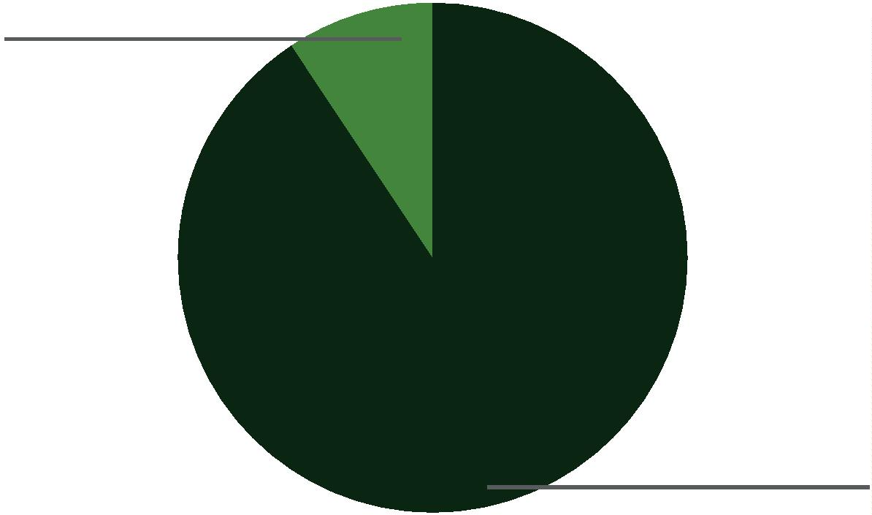

Defensoria Pública do Estado da Bahia

A RESERVA DE VAGAS ESPECÍFICA PARA

A POPULAÇÃO NEGRA SE BASEIA EM QUE

TIPO DE PREVISÃO NORMATIVA?

O questionamento que diz respeito à natureza do ato normativo que fundamenta

a reserva de vagas se justiﬁca porque fornece subsídios para compreender quão

estável é a política aﬁrmativa no âmbito institucional.

Nesse sentido, observou-se que a reserva de vagas especíﬁca para a população negra

decorre de interpretação constitucional em 7 estados, perfazendo 29,2% do total,

seguida por previsão genérica em lei estadual em 6 estados (25%), previsão expressa

de aplicação na Defensoria Pública em lei estadual diversa em 4 estados (16,7%).

Há previsão expressa de reserva de vagas para a população negra na Lei Orgânica

da Defensoria Pública em 3 estados (12,5%).

Por ﬁm, veriﬁcou-se que a reserva de vagas para a população negra decorre de

previsão genérica em lei federal também em 3 estados (12,5%), bem como que a

mesma reserva decorre de aplicação de precedente judicial em apenas 1 caso, per-

fazendo 4,2% do total.

1

4

A RESERVA DE VAGAS ESPECÍFICAS PARA A POPULAÇÃO NEGRA SE BASEIA

EM QUE TIPO DE PREVISÃO NORMATIVA?

Aplicação de preceden...

4

,2%

Previsão genérica em...

2,5%

Interpretação Constitu...

1

29,2%

P

r

e

v

i

s

ã

o

e

x

p

r

e

s

s

a

n

a

12,5%

Previsão expressa de...

16,7%

Previsão genérica em...

25,0%

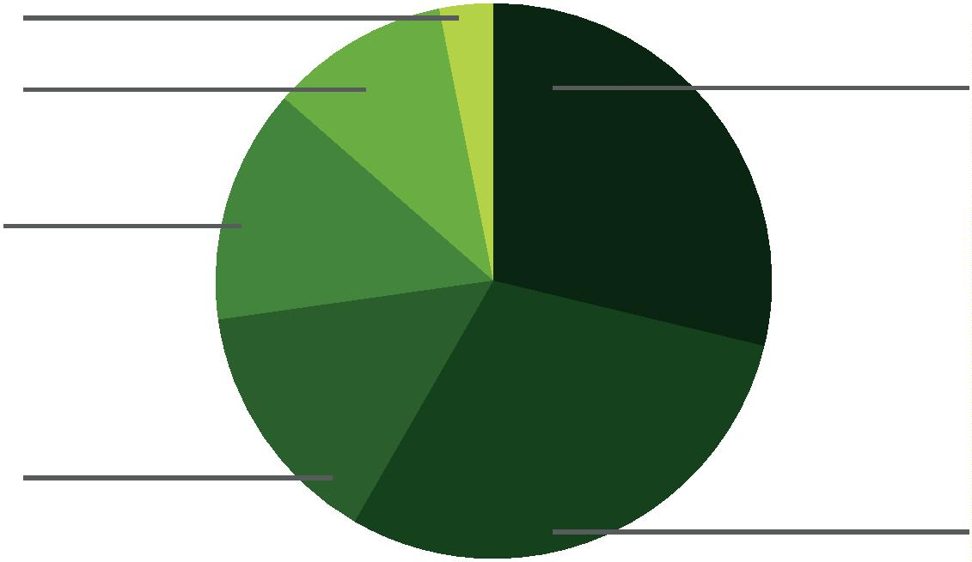

Mapa das ações aﬁrmativas e implantação nas Defensorias Públicas

do Brasil: perﬁl de cotas e de banca de heteroidentiﬁcação racial

HÁ REGULAMENTAÇÃO INTERNA DO SISTEMA DE

RESERVA DE VAGAS PARA A POPULAÇÃO NEGRA?

Esse questionamento se debruça sobre a maneira como, internamente, as

Defensorias Públicas tratam a matéria.

Nesse sentido, apurou-se que há regulamentação interna prevendo a reserva de

vagas para a população negra emanada do Conselho Superior em aproximada-

mente 70,8% dos casos, seguidos pela previsão em regulamento ou edital de cada

concurso em 5 estados (aproximadamente 20,8%).

A determinação de reserva de vagas para a população negra decorre de ato do

Defensor Público Geral em 2 estados (aproximadamente 8,3%).

HÁ REGULAMENTAÇÃO INTERNA DO SISTEMA DE

RESERVA DE VAGAS PARA A POPULAÇÃO NEGRA?

Sim, através de a...

1

5

8,3%

Sim, através do C...

0,8%

7

Apenas no regula...

20,8%

EM QUAIS CONCURSOS SE APLICA A RESERVA DE VAGAS

PARA A POPULAÇÃO NEGRA NA DEFENSORIA PÚBLICA?

Questionou-se, ainda, em quais concursos se aplica a reserva de vagas para a popu-

lação negra no âmbito institucional. Assim, observou-se que tal reserva de vagas é

prevista em concursos e processos seletivos para os quadros de defensores públicos,

servidores e estagiários em 13 estados da Federação (54,2%); apenas nos concursos

e processos seletivos de defensores e servidores em 5 estados (20,8%); apenas nos

concursos de defensores em 4 estados (16,7%), e; por ﬁm, apenas nos concursos e

processos seletivos de defensores e estagiários em 2 estados (8,3%).

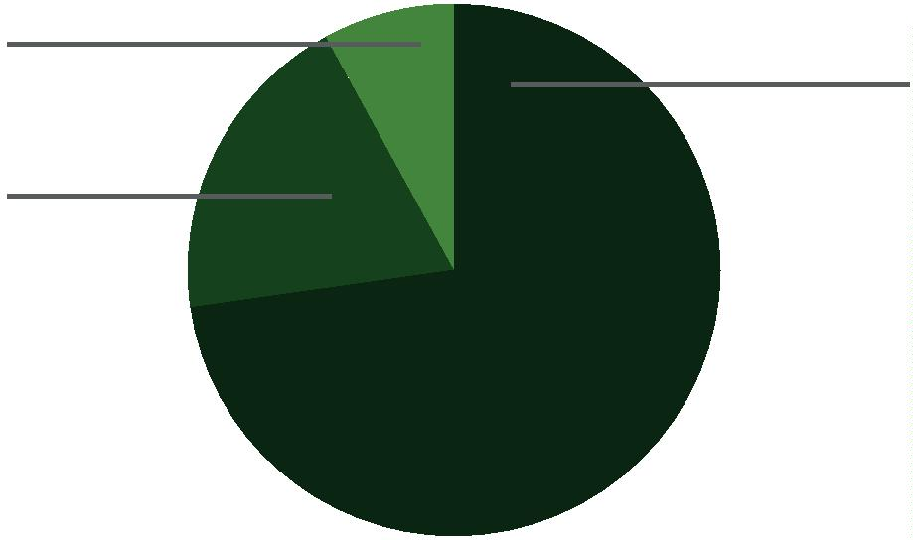

Defensoria Pública do Estado da Bahia

EM QUAIS CONCURSOS SE APLICA A RESERVA DE VAGAS PARA A

POPULAÇÃO NEGRA NA DEFENSORIA PÚBLICA?

Apenas defensores e....

8,3%

Todos (Defensores, se...

4,2%

5

Apenas defensores

16,7%

Apenas defensores e...

20,8%

QUAL O PERCENTUAL DE VAGAS

DESTINADAS À POPULAÇÃO NEGRA?

1

6

Quanto ao percentual de vagas reservadas, o formulário forneceu alternativas dis-

tintas que variavam entre 5% e 50%. Não obstante, observou-se que as respostas

se concentraram em apenas 3 alternativas, quais sejam: 20%, assinaladas por 15

estados da federação; 30%, assinaladas por 6% estados, e; por ﬁm, 10%, previsto

nos concursos de 3 estados.

QUAL O PERCENTUAL DE VAGAS DESTINADAS À POPULAÇÃO NEGRA?

Dez por cento

12,5%

Vinte por cento

2,5%

6

Trinta por cento

25,0%

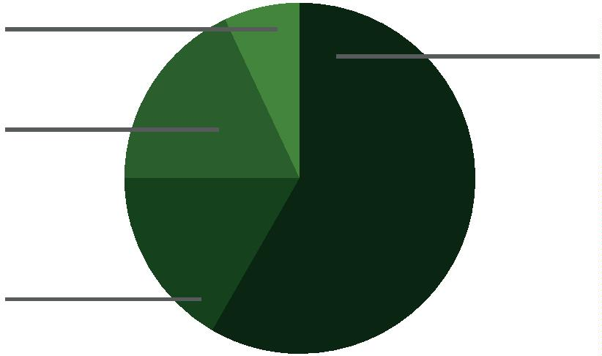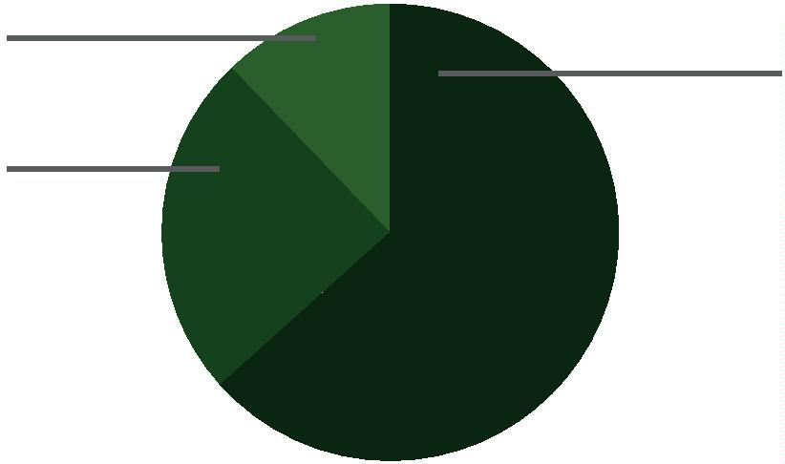

Mapa das ações aﬁrmativas e implantação nas Defensorias Públicas

do Brasil: perﬁl de cotas e de banca de heteroidentiﬁcação racial

INDÍGENAS CONCORREM ÀS MESMAS VAGAS

RESERVADAS À POPULAÇÃO NEGRA?

Em resposta a esse questionamento, 16 estados informaram que indígenas não

concorrem às mesmas vagas reservadas à população negra, o que perfaz 66,7%

do total. Por outro lado, 8 estados informaram que, sim, indígenas concorrem às

mesmas vagas reservadas à população negra (33,3%), havendo, portanto, o que se

convencionou chamar de cota mista.

INDÍGENAS CONCORREM ÀS MESMAS VAGAS RESERVADAS À POPULAÇÃO NEGRA?

Não

66,6%

1

7

Sim

33,33%

ALÉM DAQUELE PERCENTUAL DESTINADO À POPULAÇÃO

NEGRA EM SENTIDO AMPLO, HÁ OUTRO PERCENTUAL

DESTINADO ESPECIFICAMENTE A QUILOMBOLAS?

Quando questionados sobre a existência de reserva de vagas especíﬁcas para a

população quilombola, 20 estados responderam que não existe tal reserva de vagas,

o que constitui 83,3% do total de respondentes. 4 estados informaram existir per-

centual de vagas destinado apenas a quilombolas, o que representa 16,7% do total.

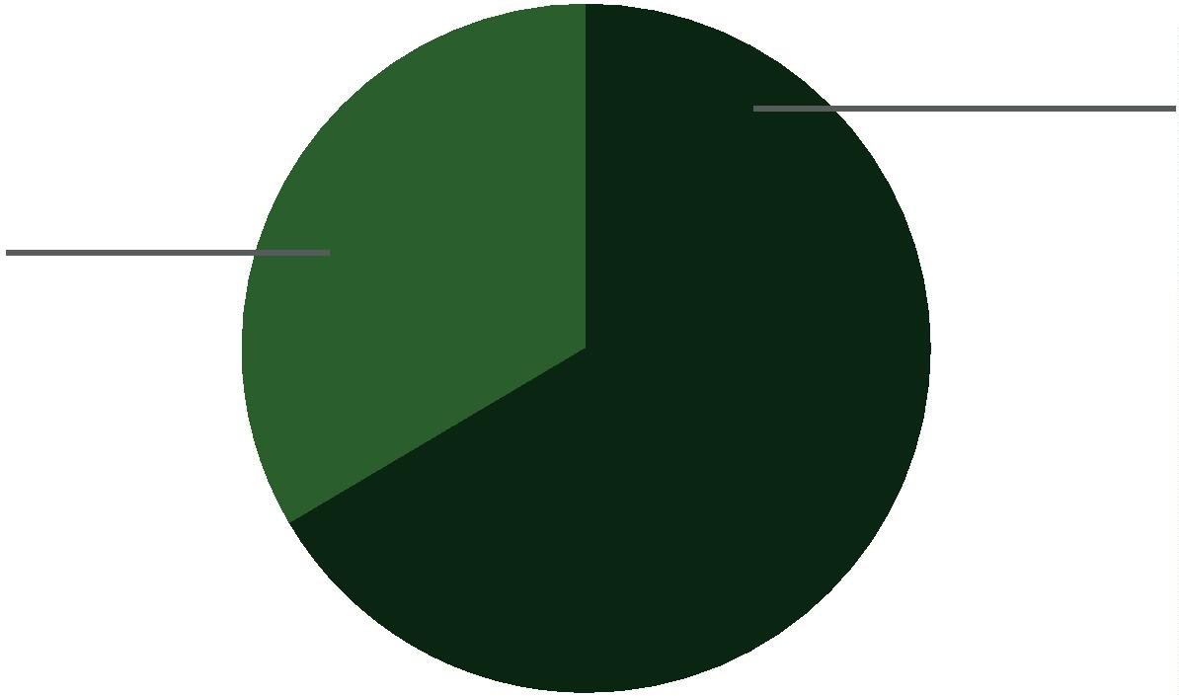

Defensoria Pública do Estado da Bahia

ALÉM DAQUELE PERCENTUAL DESTINADO À POPULAÇÃO NEGRA EM SENTIDO

AMPLO, HÁ OUTRO PERCENTUAL DESTINADO ESPECIFICAMENTE...

Sim

16,7%

Não

8

3,3%

1

8

SE HOUVER RESERVA DE VAGAS PARA QUILOMBOLAS

OU O PERTENCIMENTO A COMUNIDADES QUILOMBOLAS

FOR CONSIDERADO SUFICIENTE PARA COMPROVAÇÃO

DA CONDIÇÃO DE PESSOA NEGRA, QUE TIPOS DE

DOCUMENTOS COMPROBATÓRIOS SÃO ACEITOS?

Em resposta a esse quesito, 7 estados informaram que aceitam, simultaneamente,

declarações assinadas por lideranças dos povos quilombolas e documentos oﬁciais

(aproximadamente 43,8% do total) e também 7 estados informaram que aceitam

apenas documentos oﬁciais (aproximadamente 43,8% do total). Apenas 2 estados

informaram que aceitam as declarações referidas desacompanhadas de documentos

oﬁciais (aproximadamente 12,5%).

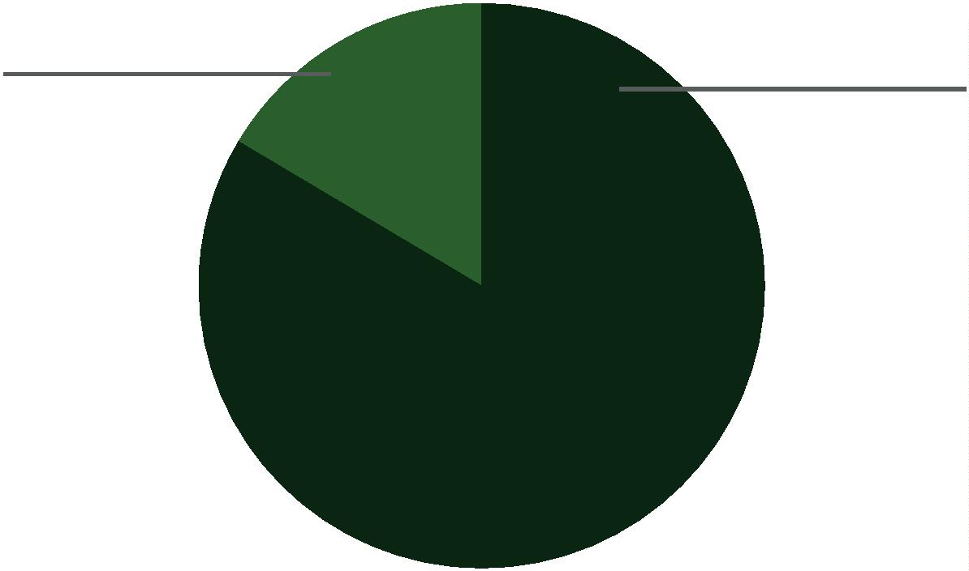

Mapa das ações aﬁrmativas e implantação nas Defensorias Públicas

do Brasil: perﬁl de cotas e de banca de heteroidentiﬁcação racial

SE HOUVER RESERVA DE VAGAS PARA QUILOMBOLAS OU O PERTENCIMENTO A

COMUNIDADES QUILOMBOLAS DOR CONSIDERADO S...

Declarações assinadas....

Simultaneamente Decl...

3,8%

12,5%

4

Somente documentos...

43,8%

QUEM É CONSIDERADO PERTENCENTE À POPULAÇÃO

NEGRA PARA CONCORRER ÀS VAGAS RESERVADAS?

1

9

Para 18 estados, a população negra destinatária das vagas que reserva em seus

certames é constituída por pretos e pardos, o que perfaz 78,3% do total. Para 3

estados, contudo, apenas pretos podem se candidatar às vagas reservadas (13%), e,

para 2 estados, pretos, pardos e indígenas são contemplados pela política aﬁrmativa

(8,7%).

QUEM É CONSIDERADO PERTENCENTE À POPULAÇÃO

NEGRA PARA CONCORRER ÀS VAGAS RESERVADAS?

Pretos, pardos e indígenas

8,7%

Pretos e pardos

8,3%

7

Apenas pretos

13,0%

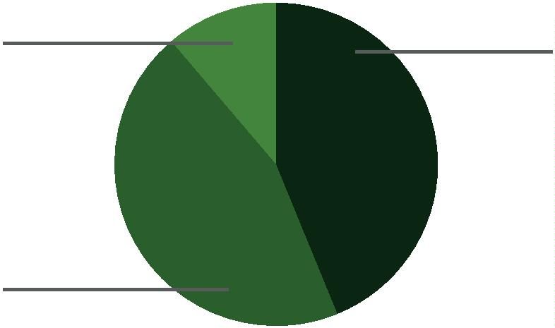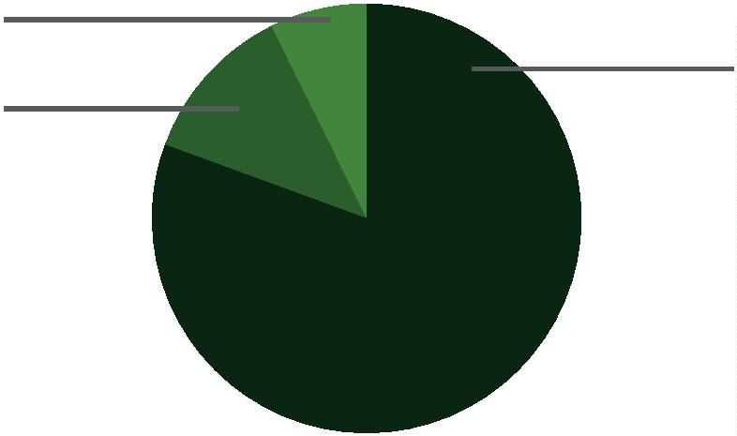

Defensoria Pública do Estado da Bahia

QUANDO FOI INSTITUÍDA A RESERVA DE

VAGAS PARA A POPULAÇÃO NEGRA EM

CONCURSOS DA DEFENSORIA PÚBLICA?

Na maioria dos estados respondentes, a reserva de vagas para a população negra

foi instituída no ano de 2021 (33,3%). 4 estados aﬁrmaram que a política aﬁrmativa

foi instituída em 2012 (16,7%). Em 5 estados, por sua vez, a reserva de vagas foi

instituída em 2018 (20,8%). 3 estados implementaram a política de cotas para a

população negra em 2016 (12,5%). 2 estados a implementaram em 2019 (8,3%). Por

ﬁm, 1 estado instituiu a reserva de vagas em 2014 (4,2%) e mais um em 2020 (8,3%).

QUANDO FOI INSTITUIDA A RESERVA DE VAGAS PARA A POPULAÇÃO

NEGRA EM CONCURSOS DA DEFENSORIA PÚBLICA?

2

4

2

4

020

,2%

014

,2%

2

021

20

33,3%

2019

8,3%

2016

12,5%

2018

20,8%

2012

16,7%

HOUVE A REALIZAÇÃO DE CONCURSO PÚBLICO

APÓS A INSTITUIÇÃO DA RESERVA DE VAGAS?

Após a instituição da política aﬁrmativa de reserva de vagas, 19 estados aﬁrmaram

que já realizaram concurso público, o que totaliza 79,2% do total. Por outro lado,

5

estados aﬁrmaram que ainda não realizaram nenhum certame após a previsão,

perfazendo 20,8% dos respondentes.

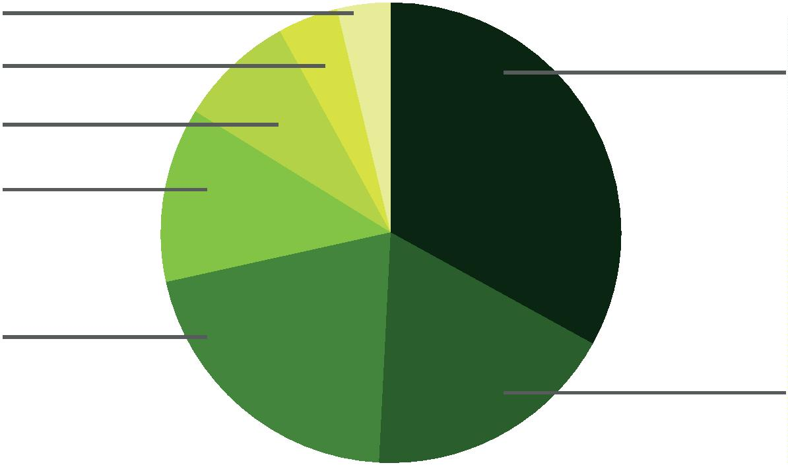

Mapa das ações aﬁrmativas e implantação nas Defensorias Públicas

do Brasil: perﬁl de cotas e de banca de heteroidentiﬁcação racial

HOUVE A REALIZAÇÃO DE CONCURSO PÚBLICO

APÓS A INSTITUIÇÃO DA RESERVA DE VAGAS?

Não

20,8%

Sim

79,2%

EM QUE MOMENTO DO CERTAME SE OBSERVA

O SISTEMA DE VAGAS RESERVADAS PARA A

POPULAÇÃO NEGRA, GARANTINDO A PERMANÊNCIA

DE PESSOAS DA LISTA NA DISPUTA?

21

Questionou-se ainda o momento em que é aplicado o sistema de reserva de vagas

para a população negra no curso do certame, para efeitos de garantia da perma-

nência de pessoas nessa cota. Em resposta, 23 estados aﬁrmaram que a reserva de

vagas é observada em todas as fases em que há quantidade máxima de classiﬁ-

cados para a etapa seguinte (95,8%), enquanto que apenas 1 estado aﬁrmou que o

sistema de reserva de vagas só é utilizado após a última etapa, para deﬁnir a ordem

de classiﬁcação no concurso.

EM QUE MOMENTO DO CERTAME SE OBSERVA O SISTEMA DE VAGAS RESERVADAS

PARA A POPULAÇÃO NEGRA, GARANTINDO A PERMANÊNCIA....

Há observação do sist...

4,2%

Há observação do sist...

5,8%

9

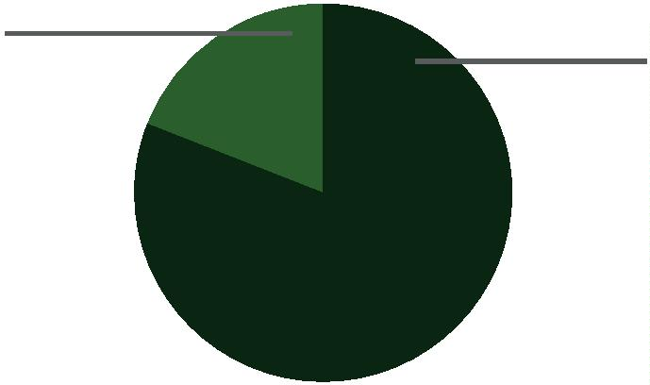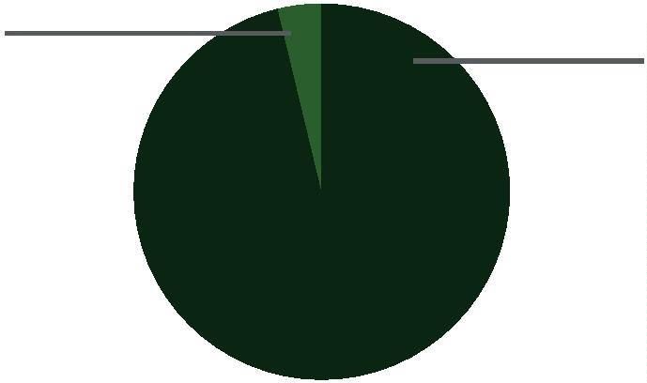

Defensoria Pública do Estado da Bahia

QUAIS OS CRITÉRIOS DE VERIFICAÇÃO DE

PERTENCIMENTO À POPULAÇÃO NEGRA?

21 estados aﬁrmaram que utilizam os critérios da autodeclaração e da heteroiden-

tiﬁcação de forma conjugada para aferir o pertencimento à população negra, o que

perfaz 80% do total. 3 estados, por sua vez, informaram que também utilizam o

critério da autodeclaração e da heteroidentiﬁcação para fazê-lo, mas exigem que

o primeiro se faça acompanhar de documento oﬁcial que permita aferir o perten-

cimento (12%). Por ﬁm, apenas 1 estado informou se valer apenas do critério da

autodeclaração para veriﬁcar o pertencimento à população negra (8%).

QUAIS OS CRITÉRIOS DE VERIFICAÇÃO DE PERTENCIMENTO À POPULAÇÃO NEGRA?

Autodeclaração acomp...

12,0%

Autodeclaração conjug...

0,0%

2

2

8

Apenas autodeclaração

8,0%

HAVENDO HETEROIDENTIFICAÇÃO, QUAL A QUANTIDADE

DE MEMBROS DA BANCA DE VERIFICAÇÃO?

Também formulou-se quesito a respeito da banca de heteroidentiﬁcação, quando

existente. Em resposta, 10 estados informaram que a sua banca de heteroidentiﬁ-

cação é majoritariamente formada por integrantes da sociedade civil com notório

conhecimento na área e complementada por defensores públicos, independente

da etnia (41,7%).

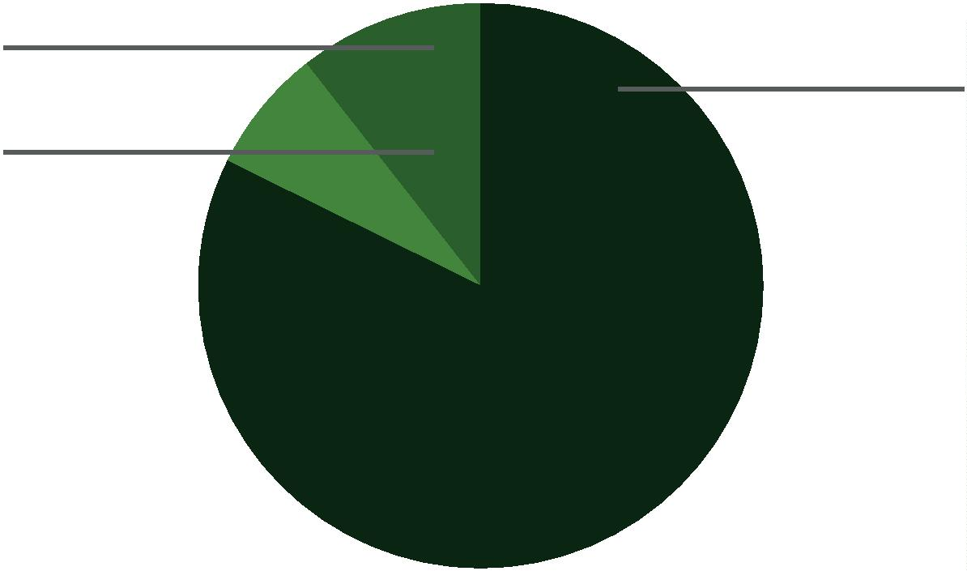

Mapa das ações aﬁrmativas e implantação nas Defensorias Públicas

do Brasil: perﬁl de cotas e de banca de heteroidentiﬁcação racial

6

estados sinalizaram que não possuem normativa a respeito da matéria, consti-

tuindo 25% do total.

4

estados, por sua vez, informaram que suas bancas de heteroidentiﬁcação são

majoritariamente formadas por defensores públicos com preferência para aqueles

que integrem a população negra, sendo, ainda, complementada por integrantes da

sociedade civil com notório conhecimento na área (16,7%).

2

estados apontaram que as bancas são integralmente formadas por integrantes da

sociedade civil com notório conhecimento na área, sem a participação de defen-

sores públicos (8,3%).

Por ﬁm, também 2 estados informaram que suas bancas de heteroidentiﬁcação são

majoritariamente formadas por integrantes da sociedade civil com notório conheci-

mento na área e complementadas por defensores públicos com preferência para os

integrantes da população negra (8,3%).

HAVENDO HETEROIDENTIFICAÇÃO, QUAL A QUANTIDADE

DE MEMBROS DA BANCA DE VERIFICAÇÃO?

23

Majoritariamente form...

8

,3%

Integralmente formada...

,3%

Majoritariamente form...

8

41,7%

Majoritariamente form...

8,3%

Não há normativa geral

25,0%

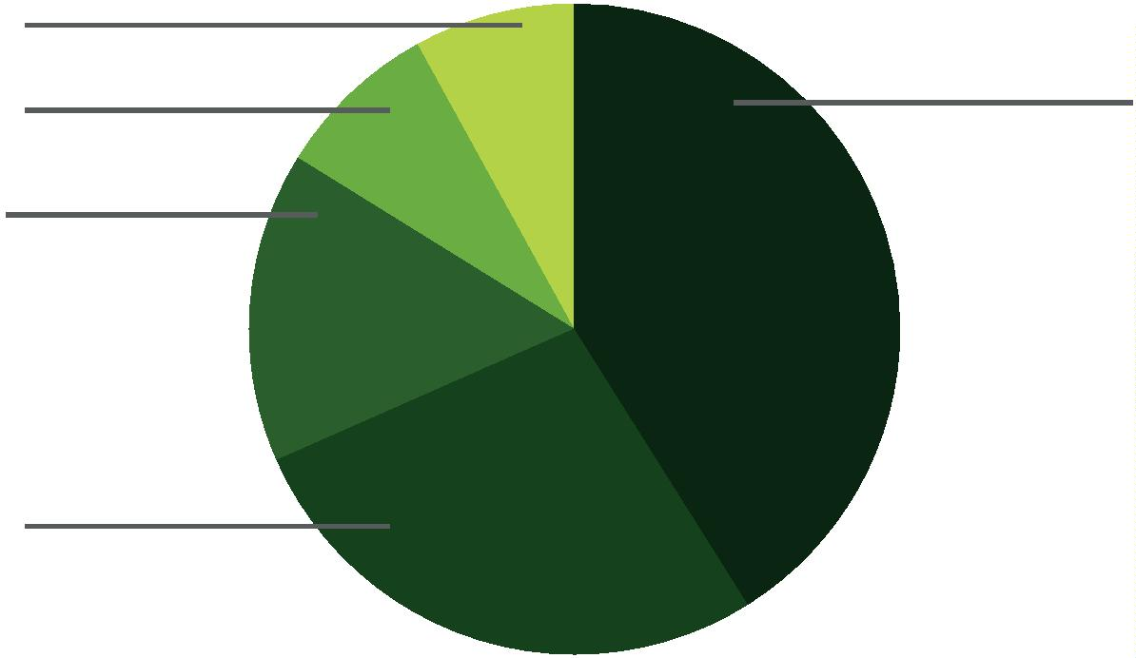

Defensoria Pública do Estado da Bahia

HAVENDO HETEROIDENTIFICAÇÃO, EM

QUE MOMENTO ELA OCORRE?

Outro dado relevante diz respeito ao momento em que ocorre a heteroidentiﬁcação,

através da banca de veriﬁcação de pertencimento à população negra, como referido

no quesito anterior.

Nesse sentido, 16 estados informaram que a heteroidentiﬁcação ocorre após a rea-

lização da última prova de conhecimentos, totalizando 69,6% dos respondentes.

6

estados, por sua vez, apontaram que realizam as suas respectivas bancas de veri-

ﬁcação de pertencimento à população negra após a realização da primeira prova de

conhecimentos (26,1%). E, por ﬁm, 1 estado informou que a heteroidentiﬁcação é

feita antes da realização da primeira prova de conhecimentos.

HAVENDO HETEROIDENTIFICAÇÃO, EM QUE MOMENTO ELA OCORRE?

24

Antes da realização...

4

,3%

Logo após a realização...

6,1%

Após a realização da...

2

69,6%

HAVENDO REPROVAÇÃO POR BANCA DE

HETEROIDENTIFICAÇÃO, QUAL A CONSEQUÊNCIA?

Em resposta a esse quesito, 20 estados informaram que os(as) candidatos(as)

reprovados na banca de veriﬁcação de pertencimento à população negra podem se

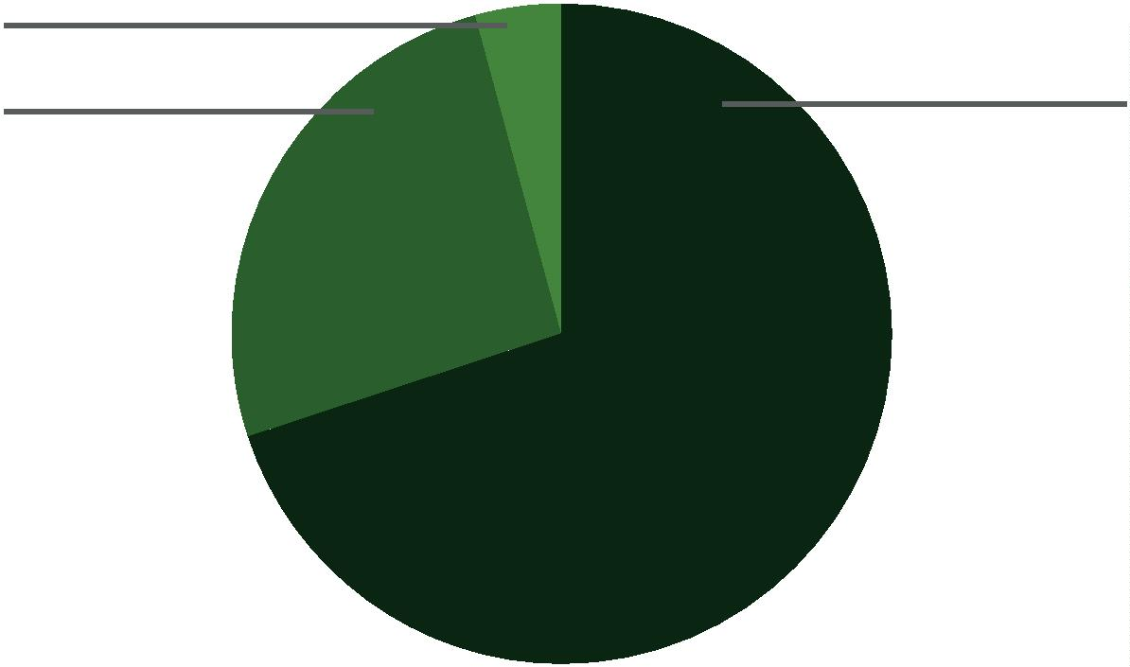

Mapa das ações aﬁrmativas e implantação nas Defensorias Públicas

do Brasil: perﬁl de cotas e de banca de heteroidentiﬁcação racial

manter na lista de concorrência ampla, desde que atendam a todos os requisitos,

o que perfaz 87% do total dos respondentes. Por outro lado, 3 estados informaram

que reprovados(as) são eliminados do certame, o que representa 13% do total.

Eliminação do cer...

13,0%

Eliminação da list...

7,0%

8

APÓS A FINALIZAÇÃO DO CONCURSO, A ORDEM

DE CONVOCAÇÃO DOS CLASSIFICADOS ADOTA

CRITÉRIOS ESPECIAIS PARA AS VAGAS RESERVADAS?

25

24 estados informaram que, após a ﬁnalização do concurso, a ordem de convocação

dos classiﬁcados adota critérios especiais para as vagas reservadas, garantindo-se a

proporcionalidade durante as nomeações, o que perfaz 100% das respostas válidas.

APÓS A FINALIZAÇÃO DO CONCURSO, A ORDEM DE CONVOCAÇÃO DOS

CLASSIFICADOS ADOTA CRITÉRIOS ESPECIAIS PARA AS VAGAS RESERVAS...

Sim, garante-se a prop...

100,0%

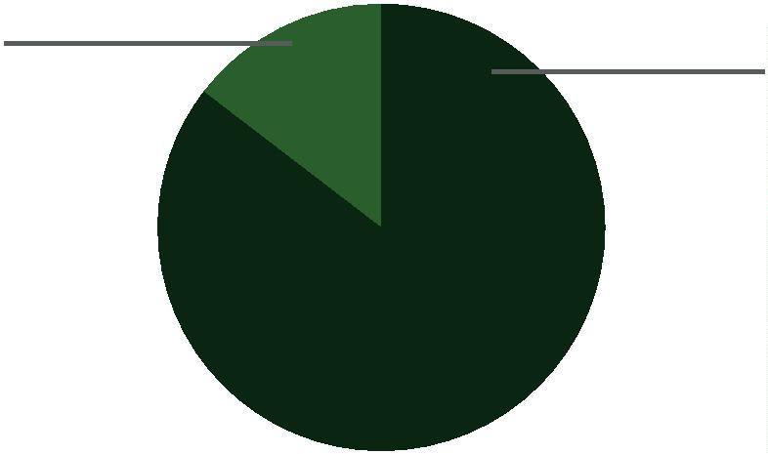

Defensoria Pública do Estado da Bahia

APÓS O INGRESSO NA CARREIRA, HÁ CRITÉRIOS

ESPECIAIS PARA DEFINIÇÃO DE ORDEM DE

ESCOLHA DE LOCAIS DE ATUAÇÃO?

Questionados a respeito da existência de critérios especiais para deﬁnição de ordem

de lotação, após o ingresso na carreira, 16 estados informaram que não utilizam tais

critérios, e seguem apenas a ordem de classiﬁcação geral (76,2%). 5 estados, por

sua vez, informaram que garantem a proporcionalidade no momento da escolha da

lotação, totalizando 23,8% das respostas válidas.

APÓS O INGRESSO NA CARREIRA, HÁ CRITÉRIOS ESPECIAIS PARA

DEFINIÇÃO DE ORDEM DE ESCOLHA DE LOCAIS DE ATUAÇÃO?

Sim, garante-se a prop...

23,8%

Não, segue-se apenas...

6,2%

7

26

2

. População indígena

HÁ NOS CONCURSOS DA DEFENSORIA PÚBLICA

DO SEU ESTADO A RESERVA DE VAGAS

ESPECÍFICAS PARA POVOS INDÍGENAS?

Dentre os Estados respondentes, 17 informaram que possuem reserva de vagas especí-

ﬁcas para povos indígenas em seus certames, constituindo 63% do total de participantes.

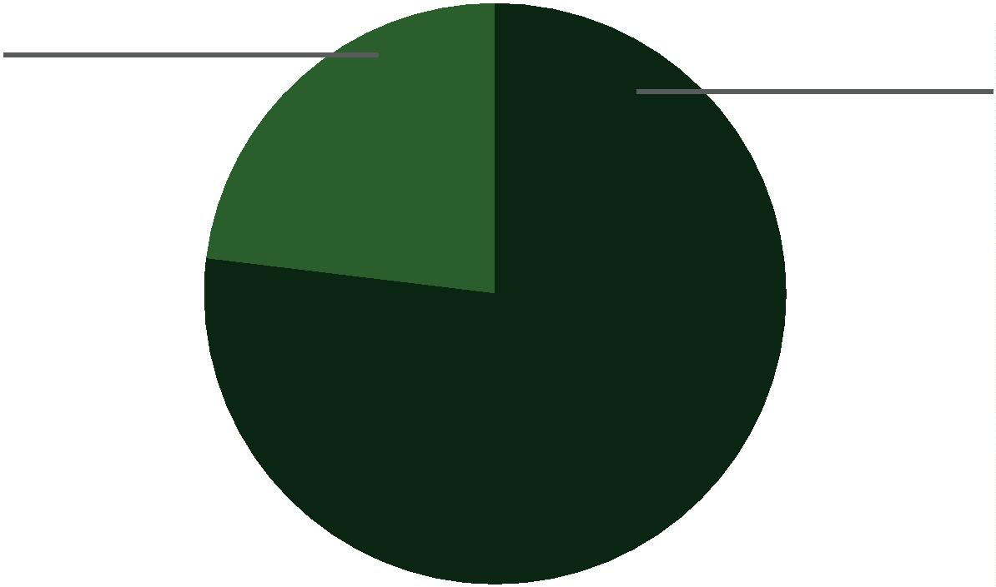

Mapa das ações aﬁrmativas e implantação nas Defensorias Públicas

do Brasil: perﬁl de cotas e de banca de heteroidentiﬁcação racial

Por outro lado, 10 informaram que não reservam vagas especíﬁcas para essa população,

representando 37% do total.

HÁ NOS CONCURSOS DA DEFENSORIA PÚBLICA DO SEU ESTADO A

RESERVA DE VAGAS ESPECÍFICAS PARA POVOS INDÍGENAS?

Não

37,0%

Sim

63,0%

27

A RESERVA DE VAGAS ESPECÍFICA PARA POVOS INDÍGENAS

SE BASEIA EM QUE TIPO DE PREVISÃO NORMATIVA?

Quanto ao fundamento normativo que subsidia a reserva de vagas especíﬁcas

para a população indígena nos seus certames, 6 estados informaram que tal con-

duta decorre de interpretação constitucional (35,3%), 4 aﬁrmaram que há previsão

expressa de aplicação dessa reserva de vagas na instituição por força de lei estadual

diversa (23,5%)

3

estados, por sua vez, informaram que há previsão expressa acerca da reserva de

vagas especíﬁcas para povos indígenas em suas respectivas Leis Orgânicas (17,6%),

enquanto que 2 estados informaram que o fazem com base em previsão genérica

em lei estadual (11,8%).

Por ﬁm, 1 estado informou que reserva vagas especíﬁcas para povos indígenas

com base em previsão genérica de lei federal e também 1 estado pontuou fazê-lo

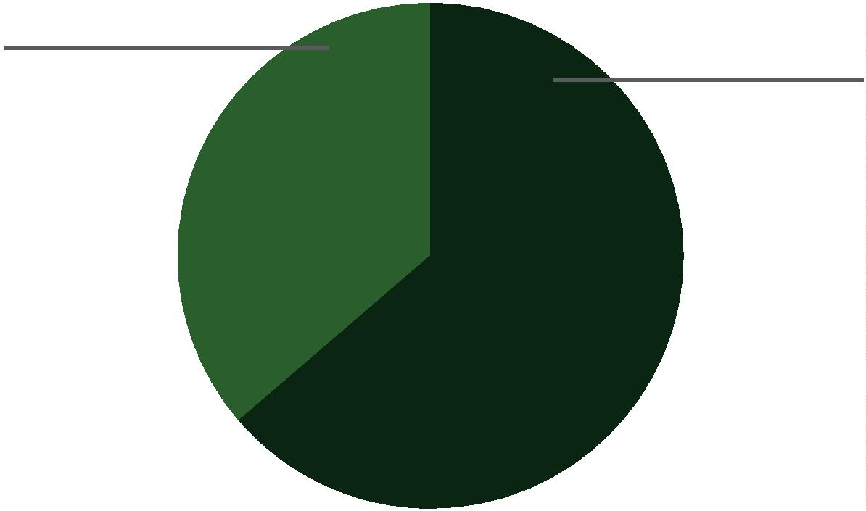

Defensoria Pública do Estado da Bahia

por força de aplicação de precedente judicial, constituindo, cada um, 5,9% do total

de respondentes.

A RESERVA DE VAGAS ESPECÍFICA PARA POVOS INDÍGENAS SE BASEIA

EM QUE TIPO DE PREVISÃO NORMATIVA?

Aplicação de preceden...

5

,9%

Previsão genérica em l...

,9%

Interpretação Constitu...

5

35,3%

Previsão genérica em l...

11,8%

Previsão expressa na...

17,6%

Previsão expressa de...

23,5%

HÁ REGULAMENTAÇÃO INTERNA DO SISTEMA DE

RESERVA DE VAGAS PARA POVOS INDÍGENAS?

2

8

Questionados sobre a existência de regulamentação institucional própria a respeito

do sistema de reserva de vagas para povos indígenas, 14 estados responderam aﬁr-

mativamente, pontuando que tal regulamentação decorre de atuação dos seus res-

pectivos Conselhos Superiores (82,4%).

3

estados, por outro lado, informaram que tal previsão existe apenas no regula-

mento ou edital de cada certame realizado (17,6%).

HÁ REGULAMENTAÇÃO INTERNA DO SISTEMA DE RESERVA DE VAGAS

PARA POVOS INDÍGENAS?

Apenas no regulament...

17,6%

Sim, através do Conse...

2,4%

8

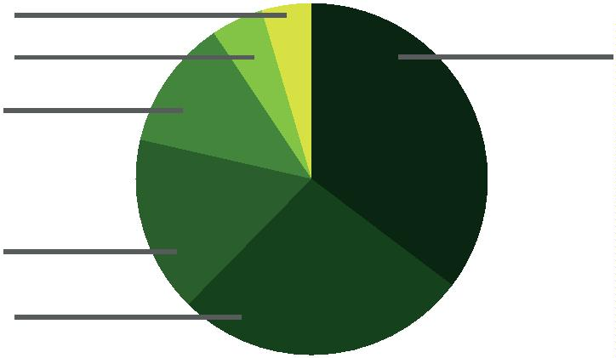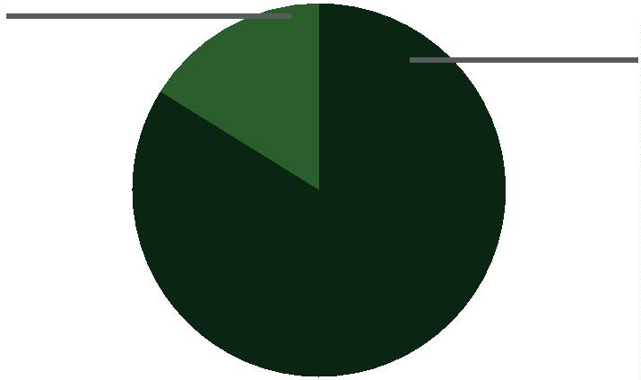

Mapa das ações aﬁrmativas e implantação nas Defensorias Públicas

do Brasil: perﬁl de cotas e de banca de heteroidentiﬁcação racial

EM QUAIS CONCURSOS SE APLICA A RESERVA DE VAGAS

PARA POVOS INDÍGENAS NA DEFENSORIA PÚBLICA?

Também foi objeto de questionamento os certames nos quais se aplica a reserva de

vagas para povos indígenas no âmbito das Defensorias Públicas estaduais.

1

0 estados informaram que reservam vagas especíﬁcas para povos indígenas em

todos os certames e processos seletivos que realizam em suas instituições, abran-

gendo Defensores Públicos, servidores e estagiários (58,8%).

4

estados responderam que reservam tais vagas apenas em certames voltados à

seleção de Defensores e servidores (23,5%). 2 Estados informaram que o fazem

apenas nos concursos públicos de Defensores Públicos (11,6%).

Por ﬁm, 1 estado destacou que aplica o sistema de reserva de vagas para povos

indígenas quando seleciona Defensores e estagiários (5,9%).

EM QUAIS CONCURSOS SE APLICA A RESERVA DE VAGAS PARA POVOS

INDÍGENAS NA DEFENSORIA PÚBLICA?

29

Apenas defensores e...

5

,9%

Apenas defensores

1,8%

Todos (Defensores, se...

1

58,8%

Apenas defensores e...

23,5%

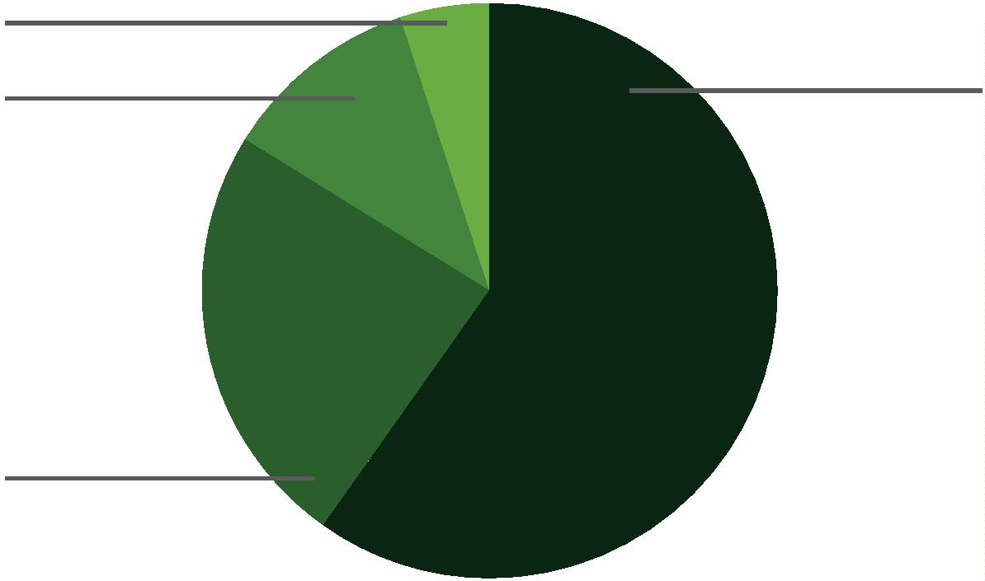

Defensoria Pública do Estado da Bahia

QUAL O PERCENTUAL DE VAGAS

DESTINADAS AOS POVOS INDÍGENAS?

No quesito relativo ao percentual de vagas reservado aos povos indígenas nos seus

certames, as alternativas válidas variaram de 1% a 50%. Nesse sentido, e ao contrário

do que se veriﬁcou no que diz respeito às vagas reservadas à população negra,

cujas respostas se concentraram basicamente em 3 alternativas, neste quesito as

respostas incluíram percentuais mais variados.

Com efeito, 2 estados responderam que reservam 30% das suas vagas para povos

indígenas (11,8%); 5 estados informaram que reservam 20% das vagas para essa

população (29,4%).

4

estados apontaram que reservam 5% das vagas (23,5%); 2 estados responderam

que reservam 2% das vagas (11,8%); também 2 estados responderam que reservam

3

1

% das vagas (11,8%).

estado informou que reserva 1% das suas vagas para povos indígenas (5,9%),

e também 1 estado pontuou que reserva 10% das vagas para indígenas (5,9%).

30

Importa destacar, ainda, que as Defensorias Públicas de 9 estados informaram que

povos indígenas concorrem às mesmas vagas que a população negra, sendo eles:

Amazonas, São Paulo, Rio de Janeiro, Piauí, Amapá, Santa Catarina, Tocantins,

Pernambuco e Minas Gerais.

Q

U

A

L

O

P

E

R

C

E

N

T

U

A

L

D

E

V

A

G

A

S

D

E

S

T

I

N

A

D

A

S

A

O

S

P

O

V

O

S

I

N

D

Í

G

E

N

A

S

?

Dez por cento

5

,9%

Um por cento

,9%

Trinta por cento

1,8%

Vinte por cento

5

29,4%

1

Três por cento

11,8%

Dois por cento

11,8%

Cinco por cento

23,5%

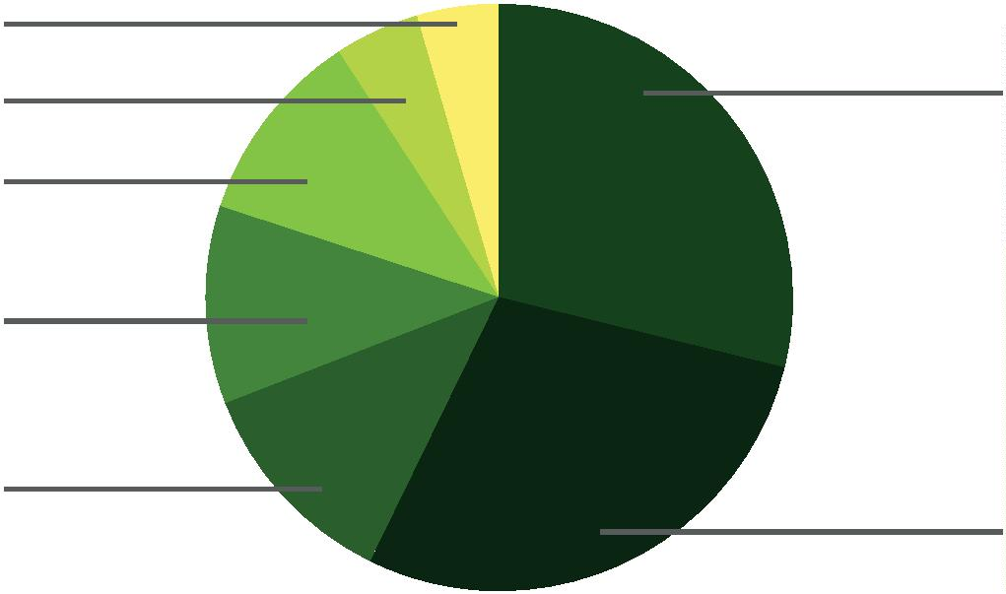

Mapa das ações aﬁrmativas e implantação nas Defensorias Públicas

do Brasil: perﬁl de cotas e de banca de heteroidentiﬁcação racial

QUANDO FOI INSTITUÍDA A RESERVA

DE VAGAS PARA POVOS INDÍGENAS EM

CONCURSOS DA DEFENSORIA PÚBLICA?

Questionados a respeito de quando a reserva de vagas para a povos indígenas foi

instituída, 8 estados informaram que tal instituição se deu no ano de 2021, consti-

tuindo 47,1% do total. 3 estados, por seu turno, aﬁrmaram que o ﬁzeram em 2018,

representando 17,6% dos respondentes. 2 estados aﬁrmaram que a instituição

ocorreu em 2012.

4

estados, por sua vez, informaram que a reserva de vagas para povos indígenas foi

instituída nos anos de 2020, 2019, 2016 e 2014, constituindo, cada um, 5,9% do total.

QUANDO FOI INSTITUÍDA A RESERVA DE VAGAS PARA

POVOS INDÍGENAS EM CONCURSOS DA DEFENSORIA PÚBLICA?

2020

5,9%

2019

5,9%

2016

5,9%

2021

47,1%

31

2014

5,9%

2012

11,8%

2018

17,6%

EM QUE MOMENTO DO CERTAME SE OBSERVA O

SISTEMA DE VAGAS RESERVADAS PARA POVOS

INDÍGENAS, GARANTINDO A PERMANÊNCIA

DE PESSOAS DA LISTA NA DISPUTA?

1

6 estados responderam que observa o sistema de reserva de vagas para povos indígenas

em todas as fases em que há quantidade máxima de classiﬁcados para a etapa seguinte,

o que representa 94,1% do total de respostas válidas. Apenas 1 estado informou que garante

a observância desse sistema apenas após a última etapa, para deﬁnir a ordem de classiﬁ-

cação, constituindo 5,9% do total.

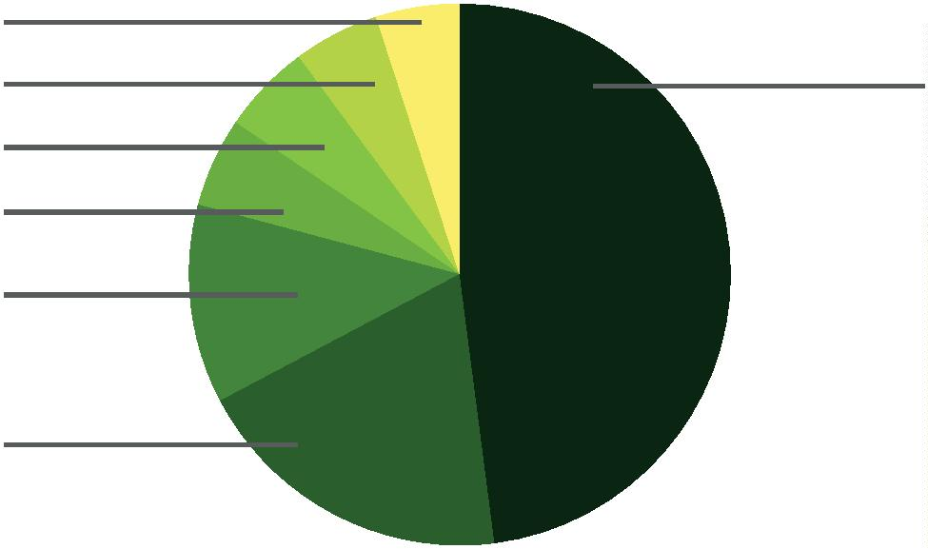

Defensoria Pública do Estado da Bahia

EM QUE MOMENTO DO CERTAME SE OBSERVA O SISTEMA DE VAGAS

RESERVADAS PARA POVOS INDÍGENAS, GARANTINDO A PERMANÊNCIA...

Há observações do sist...

5,9%

Há observações do sist...

4,1%

9

32

QUAIS OS CRITÉRIOS DE VERIFICAÇÃO DE

PERTENCIMENTO AOS POVOS INDÍGENAS?

Quanto aos critérios utilizados para aferição do pertencimento aos povos indígenas,

1 estados responderam que utilizam o critério da autodeclaração acompanhada da

1

apresentação de documento que informe o pertencimento ao público-alvo, totali-

zando 64,7% de respostas válidas.

3

estados pontuaram que fazem uso da autodeclaração, também acompanhada

da apresentação de documento que informe o pertencimento ao público-alvo, mas

conjugada com o critério da heteroidentiﬁcação, representando 17,6%.

Por ﬁm, também 3 estados informaram que fazem uso concomitante da autodecla-

ração e da heteroidentiﬁcação, sem exigência de documento especíﬁco, também

constituindo 17,6% do total de respostas válidas.

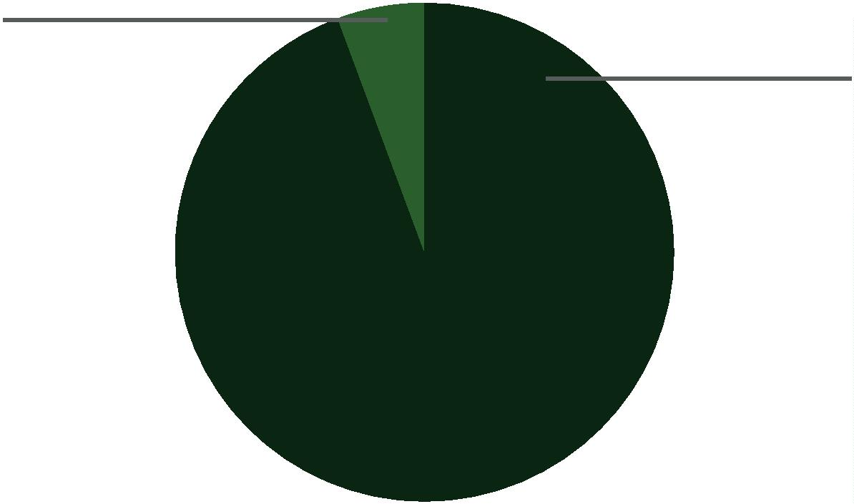

Mapa das ações aﬁrmativas e implantação nas Defensorias Públicas

do Brasil: perﬁl de cotas e de banca de heteroidentiﬁcação racial

QUAIS OS CRITÉRIOS DE VERIFICAÇÃO DE

PERTENCIMENTO AOS POVOS INDÍGENAS?

Autodeclaração conjug...

17,6%

Autodeclaração acom...

17,6%

Autodeclaração acom...

4,7%

6

HAVENDO A POSSIBILIDADE OU EXIGÊNCIA DE

COMPROVAÇÃO POR DOCUMENTOS, QUE TIPOS DE

DOCUMENTOS COMPROBATÓRIOS SÃO ACEITOS?

A respeito dos documentos aceitos para ﬁns de comprovação de pertencimento aos

povos indígenas, 7 estados informaram que aceitam, simultaneamente, declarações

assinadas por lideranças dos povos e também documentos oﬁciais (41,2%).

33

6

estados, a seu turno, informaram que aceitam declarações assinadas pelas lide-

ranças dos povos, ainda que desacompanhadas de documentos oﬁciais (35,3%).

4

estados, por ﬁm, informaram que só aceitam documentos oﬁciais (28,5%).

HAVENDO A POSSIBILIDADE OU EXIGÊNCIA DE COMPROVAÇÃO POR DOCUMENTOS,

QUE TIPOS DE DOCUMENTOS COMPROBATÓRIOS SÃO ACEITOS?

Somente documentos...

2

3,5%

Simultaneamente decl...

1,2%

4

Declarações assinadas...

35,3%

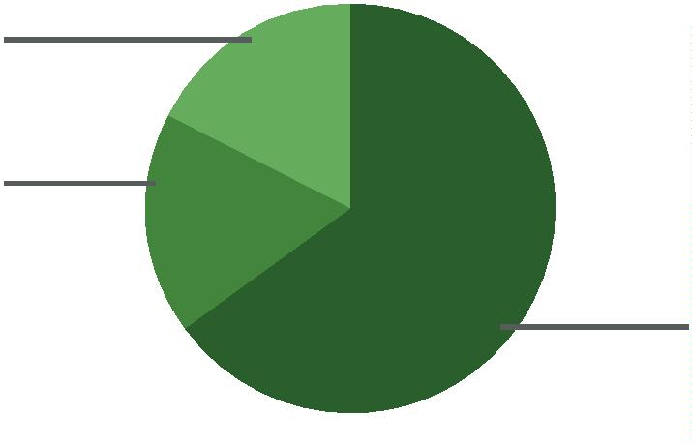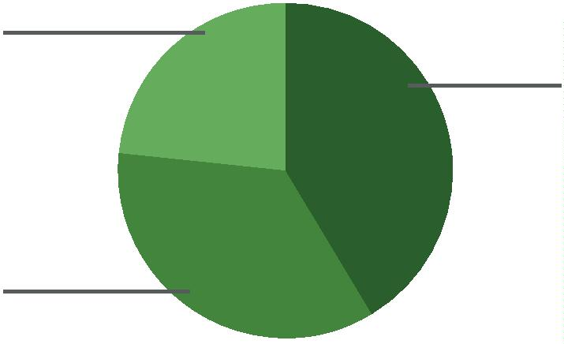

Defensoria Pública do Estado da Bahia

HAVENDO HETEROIDENTIFICAÇÃO, QUAL A QUANTIDADE

DE MEMBROS DA BANCA DE VERIFICAÇÃO?

No que tange à quantidade de membros que compõem as bancas de veriﬁcação de

pertencimento aos povos indígenas, 3 estados informaram que suas bancas contam

com 3 membros (37,5%).

2

1

estados, a seu turno, informaram que suas bancas contam com 5 membros (25%).

estado respondeu que a banca é composta por 4 membros (12,5%).

estado respondeu que sua banca é composta por 6 membros (12,5%).

1

E também 1 estado respondeu que a banca é composta por 9 membros (12,5%).

HAVENDO HETEROIDENTIFICAÇÃO, QUAL A QUANTIDADE

DE MEMBROS DA BANCA DE VERIFICAÇÃO?

3

4

9

Membros

2,5%

1

3

Membros

7,5%

3

6

Membros

2,5%

1

4

Membros

2,5%

1

5

Membros

5,0%

2

HAVENDO HETEROIDENTIFICAÇÃO, QUAL A

COMPOSIÇÃO DA BANCA DE VERIFICAÇÃO NOS

CONCURSOS DE SELEÇÃO DE DEFENSORES?

O quesito, agora, se direcionou não à quantidade de membros que compõem as

bancas de veriﬁcação, mas qual a origem desses membros.

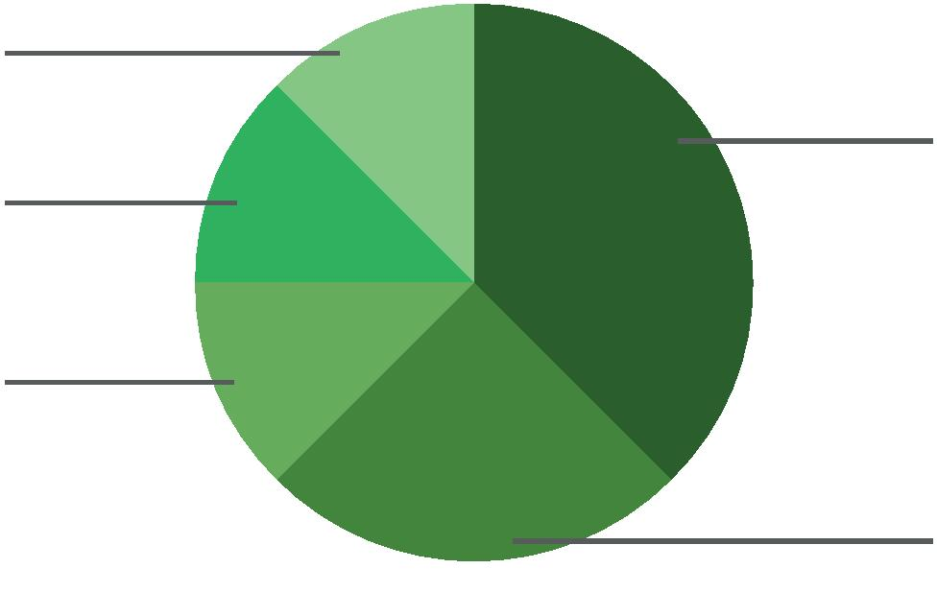

Mapa das ações aﬁrmativas e implantação nas Defensorias Públicas

do Brasil: perﬁl de cotas e de banca de heteroidentiﬁcação racial

Assim, dentre as respostas válidas, 4 estados informaram que as bancas são majo-

ritariamente formada por integrantes da sociedade civil com notório conhecimento

na área e complementada por defensores públicos independente da etnia (44,4%).

Também 4 estados responderam que não há normativa geral a respeito da matéria

(44,4%).

Por ﬁm, 1 estado respondeu que a banca é majoritariamente formada por inte-

grantes da sociedade civil com notório conhecimento na área e complementada

por defensores públicos com preferência para os integrantes da população indígena

(aproximadamente 11,1%).

HAVENDO HETEROIDENTIFICAÇÃO, QUAL A COMPOSIÇÃO DA BANCA DE

VERIFICAÇÃO NOS CONCURSOS DE SELEÇÃO DE DEFENSORES?

Majoritariamente form...

11,1%

35

Majoritariamente form...

4,4%

4

Não há normativa geral

44,4%

HAVENDO HETEROIDENTIFICAÇÃO, EM

QUE MOMENTO ELA OCORRE?

Agora, buscou-se informações a respeito do momento em que ocorre a banca de

veriﬁcação de pertencimento aos povos indígenas. Dentre as respostas válidas, 6

estados informaram que a banca ocorre após a realização da última prova de conhe-

cimentos (66,7%).

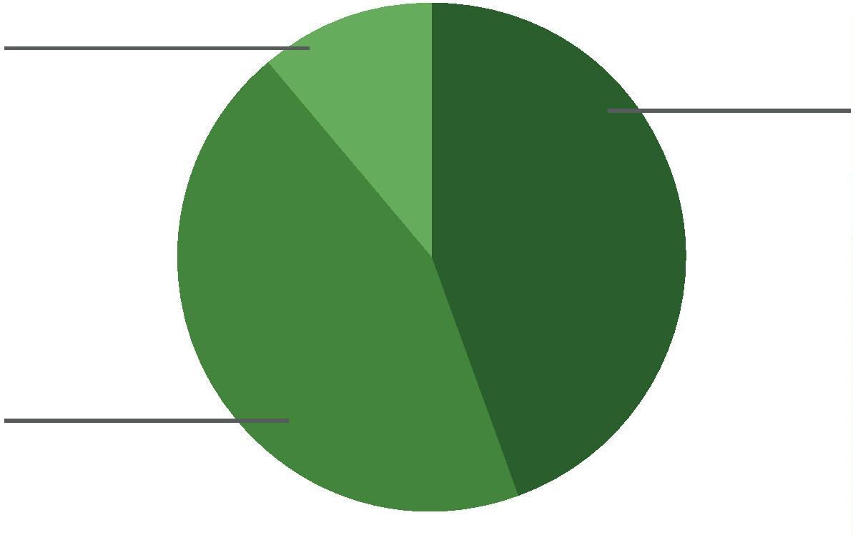

Defensoria Pública do Estado da Bahia

2

estados responderam que realizam a heteroidentiﬁcação após a realização da pri-

meira prova de conhecimentos (22,2%).

Por ﬁm, 1 estado respondeu que realizam a heteroidentiﬁcação antes da realização

da primeira prova de conhecimentos (11,1%).

HAVENDO HETEROIDENTIFICAÇÃO, EM QUE MOMENTO ELA OCORRE?

Antes da realização...

11,1%

Logo após a realizaç...

22,2%

3

6

Antes da realização...

6,7%

6

HAVENDO REPROVAÇÃO POR BANCA DE

HETEROIDENTIFICAÇÃO, QUAL A CONSEQUÊNCIA?

9

estados responderam que a reprovação pela banca de heteroidentiﬁcação tem

como consequência a eliminação da lista das vagas reservadas, mas manutenção

na lista de concorrência ampla (81,8%).

2

estados, por sua vez, responderam que a consequência para a reprovação é a eli-

minação do certame (18,2%).

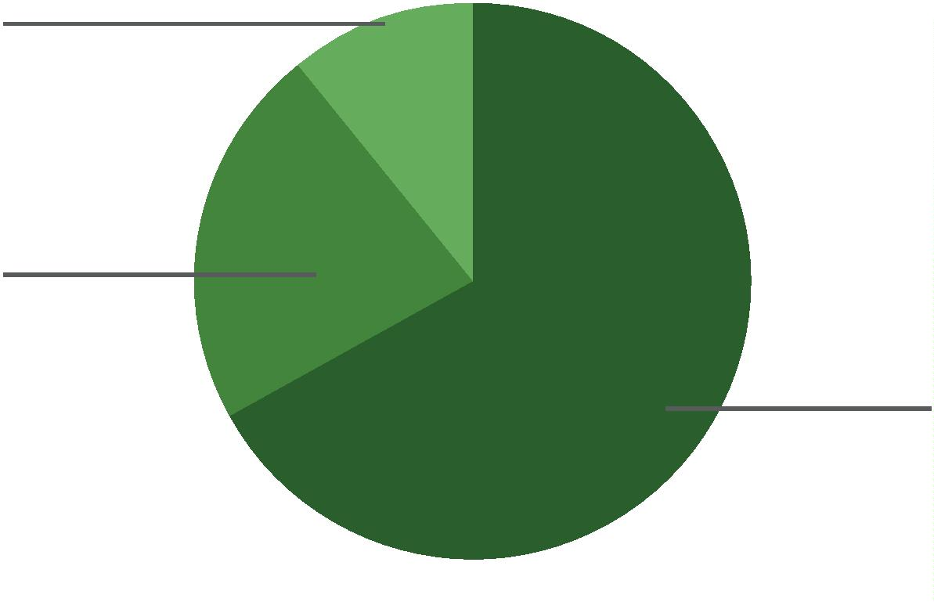

Mapa das ações aﬁrmativas e implantação nas Defensorias Públicas

do Brasil: perﬁl de cotas e de banca de heteroidentiﬁcação racial

HAVENDO REPROVAÇÃO POR BANCA DE HETEROIDENTIFICAÇÃO,

QUAL A CONSEQUÊNCIA?

Eliminação do certame

18,2%

Eliminação da lista da...

1,8%

8

APÓS A FINALIZAÇÃO DO CONCURSO, A ORDEM

DE CONVOCAÇÃO DOS CLASSIFICADOS ADOTA

CRITÉRIOS ESPECIAIS PARA AS VAGAS RESERVADAS?

37

Todos os estados responderam que a ordem de convocação dos classiﬁcados, após

a ﬁnalização do concurso, adota critérios especiais, garantindo-se a proporcionali-

dade durante as nomeações (100%).

APÓS A FINALIZAÇÃO DO CONCURSO, A ORDEM DE CONVOCAÇÃO DOS

CLASSIFICADOS ADOTA CRITÉRIOS ESPECIAIS PARA AS VAGAS RESERVADAS?

Sim, garante-se a prop...

100%

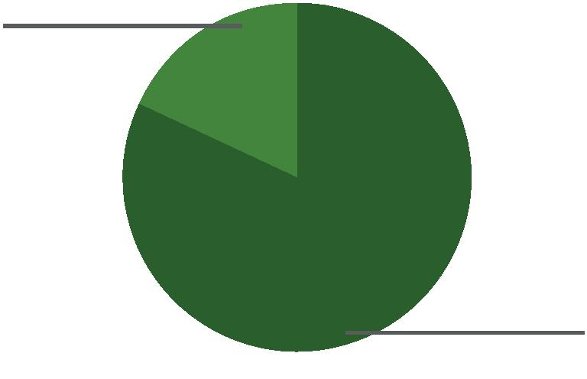

Defensoria Pública do Estado da Bahia

APÓS O INGRESSO NA CARREIRA, HÁ CRITÉRIOS

ESPECIAIS PARA DEFINIÇÃO DE ORDEM DE

ESCOLHA DE LOCAIS DE ATUAÇÃO?

1

2 estados responderam que, após o ingresso na carreira, não adota critérios espe-

ciais para a deﬁnição de ordem de escola de locais de atuação, seguindo-se apenas

a ordem de classiﬁcação geral (70,6%).

5

estados, por sua vez, responderam que garantem a proporcionalidade no momento

da escolha (29,4%).

APÓS O INGRESSO NA CARREIRA, HÁ CRITÉRIOS ESPECIAIS PARA

DEFINIÇÃO DE ORDEM DE ESCOLHA DE LOCAIS DE ATUAÇÃO?

Sim, garante-se a prop...

29,4%

3

8

Não, segue-se apenas...

0,6%

7

3

. População Quilombola

HÁ NOS CONCURSOS DA DEFENSORIA PÚBLICA DO

SEU ESTADO A RESERVA DE VAGAS ESPECÍFICAS

PARA A POPULAÇÃO QUILOMBOLA?

2

0 estados informaram que não reservam vagas especíﬁcas em seus certames para

a população quilombola, o que representa 74,1% do total das respostas válidas.

estados, por sua vez, aﬁrmaram que há reserva de vagas especíﬁcas para essa

população em seus concursos, totalizando 25,9% das respostas válidas.

7

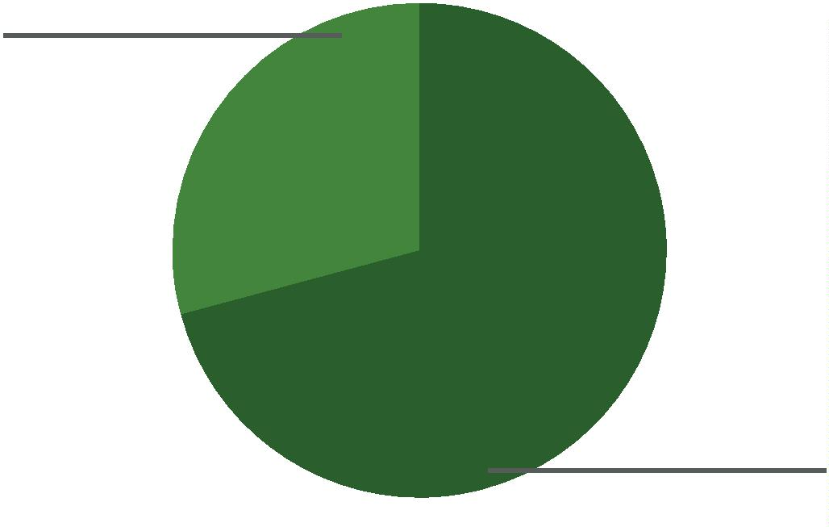

Mapa das ações aﬁrmativas e implantação nas Defensorias Públicas

do Brasil: perﬁl de cotas e de banca de heteroidentiﬁcação racial

HÁ NOS CONCURSOS DA DEFENSORIA PÚBLICA DO SEU ESTADO A

RESERVA DE VAGAS ESPECÍFICAS PARA A POPULAÇÃO QUILOMBOLA?

Sim

25,9%

3

9

Não

74,1%

A RESERVA DE VAGAS ESPECÍFICA PARA

POPULAÇÃO QUILOMBOLA SE BASEIA EM

QUE TIPO DE PREVISÃO NORMATIVA?

Quanto ao tipo de ato normativo que fundamenta a reserva especíﬁca de vagas

para a população quilombola, 3 estados informaram que o fazem com base em

previsão expressa de aplicação no âmbito da Defensoria Pública em lei estadual

diversa (37,5%).

2

estados informaram que reservam essas vagas com base em interpretação cons-

titucional (25,0%). 1 estado, a seu turno, informou que há previsão expressa na pró-

pria Lei Orgânica da Defensoria Pública a respeito da reserva de vagas especíﬁcas

para a população quilombola (12,5%).

1

estado informou que o faz por conta de previsão genérica em lei federal (12,5%)

e 1 estado informou que também o faz com base em previsão genérica de lei

estadual (12,5%).

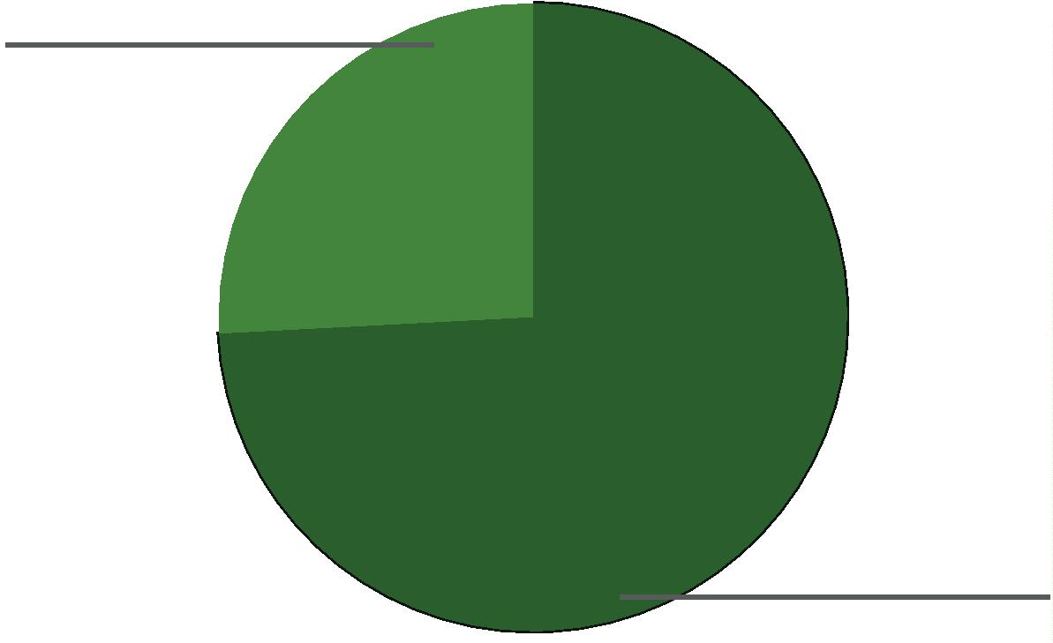

Defensoria Pública do Estado da Bahia

PREVISÃO EXPRESSA DE APLICAÇÃO NA

DEFENSORIA PÚBLICA EM LEI ESTADUAL DIVERSA

Previsão genérica em I...

12,5%

Previsão expressa de...

37,5%

Previsão genérica em I...

12,5%

Previsão expressa na...

12,5%

Interpretação Constitu...

5,0%

2

A RESERVA DE VAGAS ESPECÍFICA PARA

POPULAÇÃO QUILOMBOLA SE BASEIA EM

QUE TIPO DE PREVISÃO NORMATIVA?

40

Quanto à existência de previsão normativa interna, isto é, no âmbito da própria

Defensoria Pública, 7 estados informaram que há ato normativo interno que deter-

mina a reserva especíﬁca de vagas para a população quilombola (87,5%), enquanto

que 1 estado informou que tal previsão existe apenas no regulamento ou no edital

de cada concurso que realiza (12,5%).

HÁ REGULAMENTAÇÃO INTERNA DO SISTEMA DE RESERVA

DE VAGAS PARA POPULAÇÃO QUILOMBOLA?

Apenas no regulamento...

12,5%

Sim, através do Conse...

7,5%

8

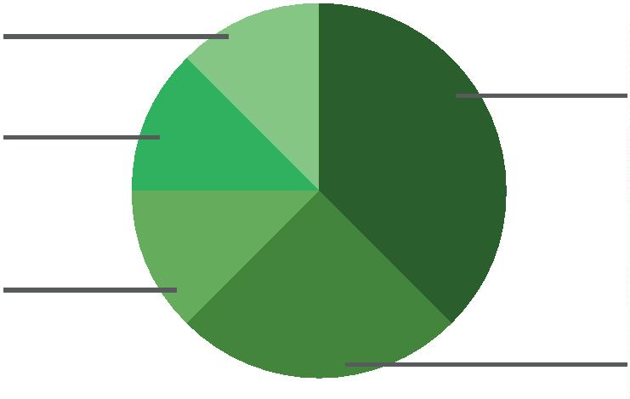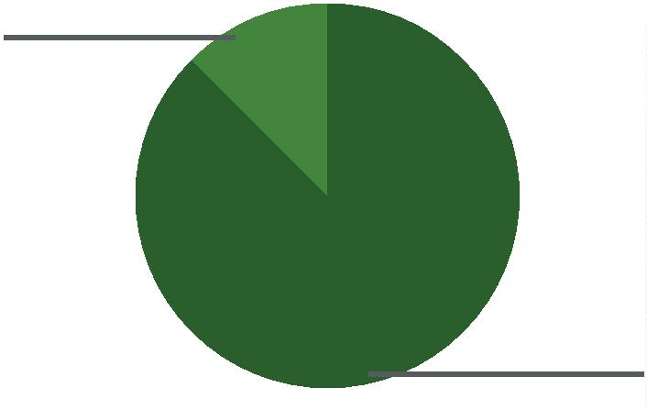

Mapa das ações aﬁrmativas e implantação nas Defensorias Públicas

do Brasil: perﬁl de cotas e de banca de heteroidentiﬁcação racial

EM QUAIS CONCURSOS SE APLICA A

RESERVA DE VAGAS PARA POPULAÇÃO

QUILOMBOLA NA DEFENSORIA PÚBLICA?

7

estados aﬁrmaram que aplicam a reserva especíﬁca de vagas para população

quilombola em todos os certames e processos seletivos que realiza, abrangendo

Defensores Públicos, servidores e estagiários, constituindo 87,5% do total de res-

postas válidas. 1 estado, por sua vez, pontuou que o faz apenas nos concursos

públicos para seleção de Defensores, constituindo 12,5% das respostas válidas.

EM QUAIS CONCURSOS SE APLICA A RESERVA DE VAGAS PARA

POPULAÇÃO QUILOMBOLA NA DEFENSORIA PÚBLICA?

Apenas defensores

12,5%

41

Todos (defensores, se...

7,5%

8

QUAL O PERCENTUAL DE VAGAS DESTINADAS

À POPULAÇÃO QUILOMBOLA?

Neste quesito, foram oferecidas alternativas que variavam entre 1% a 50%, e as

respostas, seguindo a tendência já veriﬁcada quando da análise da reserva de vagas

para povos indígenas, também variaram entre 5 alternativas.

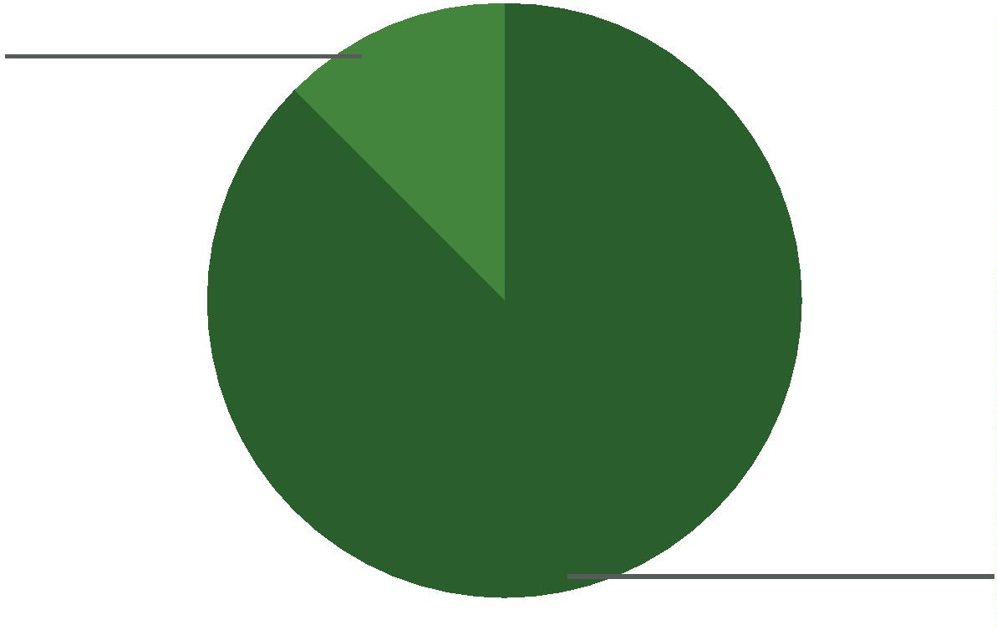

Defensoria Pública do Estado da Bahia

Com efeito, 2 estados responderam que reservam 30% das vagas para população

quilombola (25% das respostas válidas). Outros 2 estados responderam que o

percentual reservado é de 20% (25% das respostas válidas). Mais 2 estados infor-

maram que reservam 5% do total de vagas para a população quilombola (25% das

respostas válidas).

1

estado, por sua vez, aﬁrmou reservar 3% das vagas para essa população (12,5% das

respostas válidas) e 1 estado, por ﬁm, informou reservar 1% das vagas para a mesma

população (12,5% das respostas válidas).

QUAL O PERCENTUAL DE VAGAS DESTINADAS À POPULAÇÃO QUILOMBOLA?

Um por cento

12,5%

Trinta por cento

5,0%

42

2

Três por cento

12,5%

Cinco por cento

25,0%

Vinte por cento

5,0%

2

QUANDO FOI INSTITUÍDA A RESERVA DE

VAGAS PARA POPULAÇÃO QUILOMBOLA EM

CONCURSOS DA DEFENSORIA PÚBLICA?

4

estados informaram que instituíram a reserva de vagas para a população qui-

lombola no ano de 2021, o que representa 50% das respostas válidas. 2 estados

informaram que tal instituição ocorreu em 2018 (25%), 1 estado informou que a

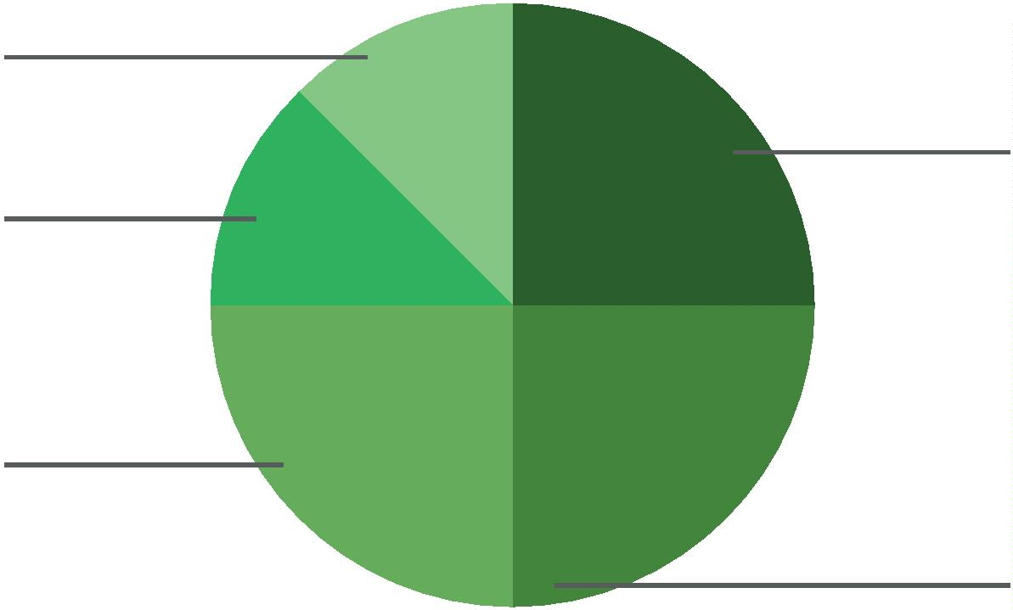

Mapa das ações aﬁrmativas e implantação nas Defensorias Públicas

do Brasil: perﬁl de cotas e de banca de heteroidentiﬁcação racial

instituição ocorreu em 2019 (12,5%) e, por ﬁm, 1 estado informou que a reserva de

vagas para a população quilombola ocorreu em 2016 (12,5%).

QUANDO FOI INSTITUÍDA A RESERVA DE VAGAS PARA

POPULAÇÃO QUILOMBOLA EM CONCURSOS DA DEFENSORIA PÚBLICA?

2016

12,5%

2021

50,0%

2019

12,5%

2018

25,0%

Vinte por cento

5,0%

2

QUAIS OS CRITÉRIOS DE VERIFICAÇÃO DE

PERTENCIMENTO À POPULAÇÃO QUILOMBOLA?

43

Quanto aos critérios de veriﬁcação de pertencimento à população quilombola, 6

estados informaram que utilizam o critério da autodeclaração acompanhada da

apresentação de documentação que informe o pertencimento ao público alvo,

o que constitui 75% das respostas válidas.

2

estados, a seu turno, responderam que utilizam o critério da autodeclaração con-

jugada com heteroidentiﬁcação, representando 25% das respostas válidas.

QUAIS OS CRITÉRIOS DE VERIFICAÇÃO DE PERTENCIMENTO

À POPULAÇÃO QUILOMBOLA?

Autodeclaração conjug...

25,0%

Autodeclaração acom...

5,0%

7

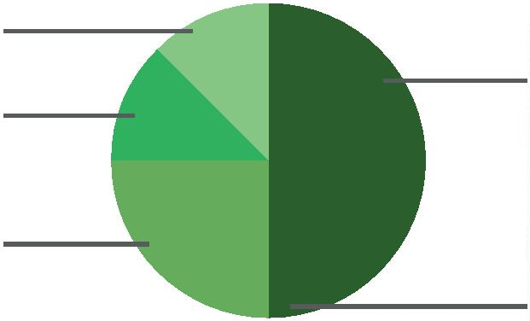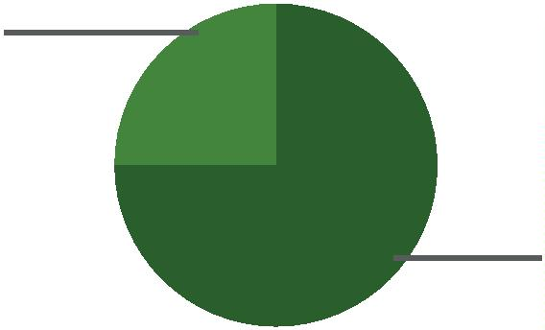

Defensoria Pública do Estado da Bahia

HAVENDO A POSSIBILIDADE OU EXIGÊNCIA DE

COMPROVAÇÃO POR DOCUMENTOS, QUE TIPOS DE

DOCUMENTOS COMPROBATÓRIOS SÃO ACEITOS?

No que tange à quantidade de membros que compõem a banca de veriﬁcação,

3

estados informaram que as respectivas bancas são compostas por 3 membros,

constituindo 60% das respostas válidas.

1

estado aﬁrmou que a referida banca é composta por 5 membros (20%) e 1 estado

respondeu que a mesma banca é composta por 6 membros (20%).

HAVENDO HETEROIDENTIFICAÇÃO, QUAL A QUANTIDADE

DE MEMBROS DA BANCA DE VERIFICAÇÃO?

Seis membros

20,0%

4

4

Cinco membros

20,0%

Três membros

60,0%

HAVENDO HETERO-IDENTIFICAÇÃO, QUAL A

COMPOSIÇÃO DA BANCA DE VERIFICAÇÃO NOS

CONCURSOS DE SELEÇÃO DE DEFENSORES?

O quesito, agora, se debruça sobre a origem dos integrantes que compõem a banca

de veriﬁcação, não mais auferindo o quantitativo de membros.

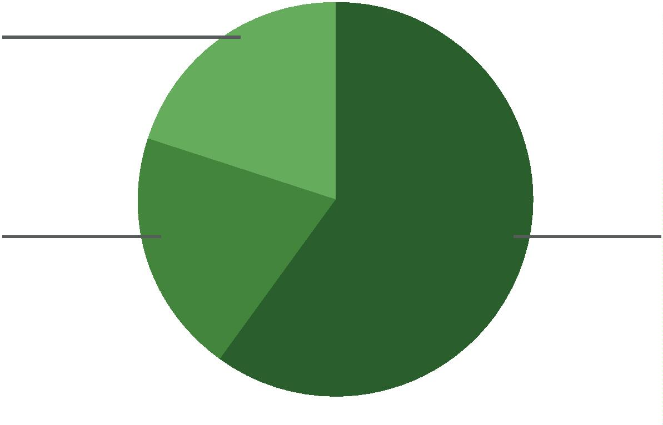

Mapa das ações aﬁrmativas e implantação nas Defensorias Públicas

do Brasil: perﬁl de cotas e de banca de heteroidentiﬁcação racial

Assim, 3 estados informaram que não há normativa geral a respeito, constituindo

6

0% das respostas válidas.

1

estado, a seu turno, respondeu que a banca é majoritariamente formada por

integrantes da sociedade civil com notório conhecimento na área e complemen-

tada por defensores públicos independente da etnia, constituindo 20% do total

de respostas válidas.

E 1 estado, por ﬁm, informou que a banca é majoritariamente formada por inte-

grantes da sociedade civil com notório conhecimento na área e complementada por

defensores públicos com preferência para os integrantes da população alvo, o que

representa 20% das respostas válidas.

HAVENDO HETEROIDENTIFICAÇÃO, QUAL A COMPOSIÇÃO DA BANCA

DE VERIFICAÇÃO NOS CONCURSOS DE SELEÇÃO DE DEFENSORES?

Majoritariamente form...

45

20,0%

Majoritariamente form...

20,0%

Não há normativa geral

0,0%

6

HAVENDO HETEROIDENTIFICAÇÃO, EM

QUE MOMENTO ELA OCORRE?

Questionados sobre o momento em que a heteroidentiﬁcação ocorre, 4 estados

informaram que a realizam após a realização da última prova de conhecimentos,

o que totaliza 66,7% do total de respostas válidas.

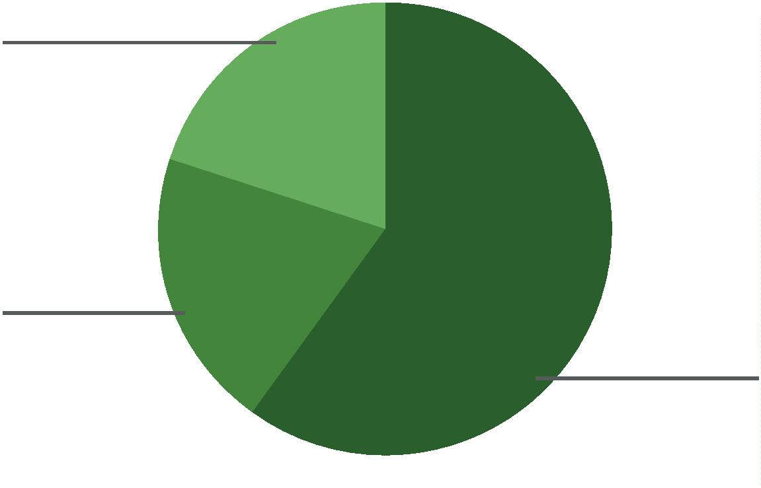

Defensoria Pública do Estado da Bahia

2

estados, por sua vez, responderam que realizam a banca de veriﬁcação logo

após a realização da primeira prova de conhecimentos, totalizando 33,3% das res-

postas válidas.

HAVENDO HETEROIDENTIFICAÇÃO, EM QUE MOMENTO ELA OCORRE?

Logo após a realizaç...

33,3%

Após a realização da...

6,7%

6

4

6

4

. Banca de heteroidentiﬁcação e recurso

QUAL O FORMATO DA BANCA?

1

9 estados informaram que realizam as suas bancas de forma totalmente presen-

cial, o que conﬁgura 86,4% do total de respostas válidas. 2 estados informaram que

realizam suas bancas de forma telepresencial, através de plataforma de transmissão

de áudio e vídeo simultâneo, constituindo 9,1% das respostas válidas. 1 estado

informou que designa sessões presenciais da banca de heteroidentiﬁcação apenas

para dirimir eventuais dúvidas (4,5% do total).

QUAL O FORMATO DA BANCA?

Presencial exclusiva...

4

,5%

Totalmente presencial

6,4%

8

Tele presencial (atr...

9,1%

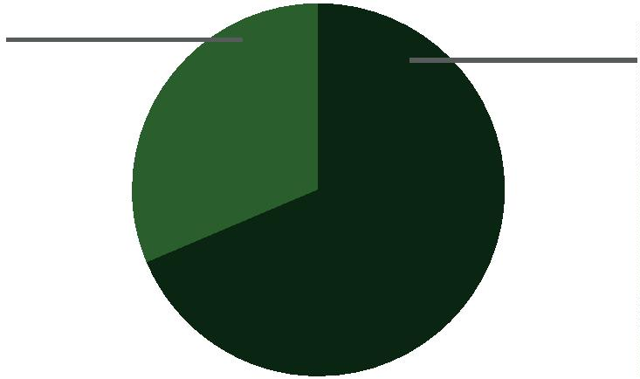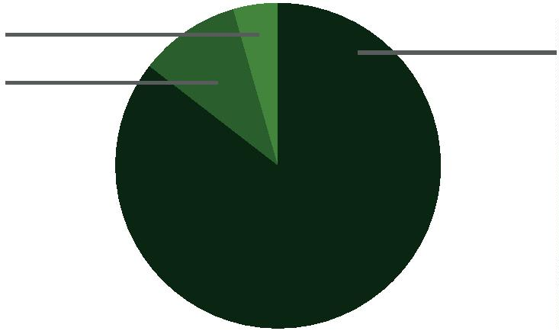

Mapa das ações aﬁrmativas e implantação nas Defensorias Públicas

do Brasil: perﬁl de cotas e de banca de heteroidentiﬁcação racial

HAVENDO REPROVAÇÃO POR BANCA DE

HETEROIDENTIFICAÇÃO, QUAL A CONSEQUÊNCIA?

20 estados informaram que a reprovação pela banca de heteroidentiﬁcação pro-

vocam a eliminação da lista de vagas reservadas, mas geram a manutenção na lista

de concorrência ampla (87%).

3

estados, a seu turno, responderam que a reprovação por banca de heteroidentiﬁ-

cação tem como consequência a eliminação do certame. (13%)

HAVENDO REPROVAÇÃO POR BANCA DE HETEROIDENTIFICAÇÃO, QUAL A CONSEQUÊNCIA?

Eliminação do certame

13,0%

Eliminação da lista da...

7,0%

8

47

HÁ POSSIBILIDADE DE RECURSO DE CANDIDATO

NÃO APROVADO PELA BANCA?

16 estados responderam que o candidato eventualmente reprovado pela banca de

heteroidentiﬁcação pode recorrer da decisão, o que perfaz 69,6% das respostas válidas.

4

estados, a seu turno, pontuaram que não há direito a recurso nesses casos, totali-

zando 17,4% das respostas válidas.

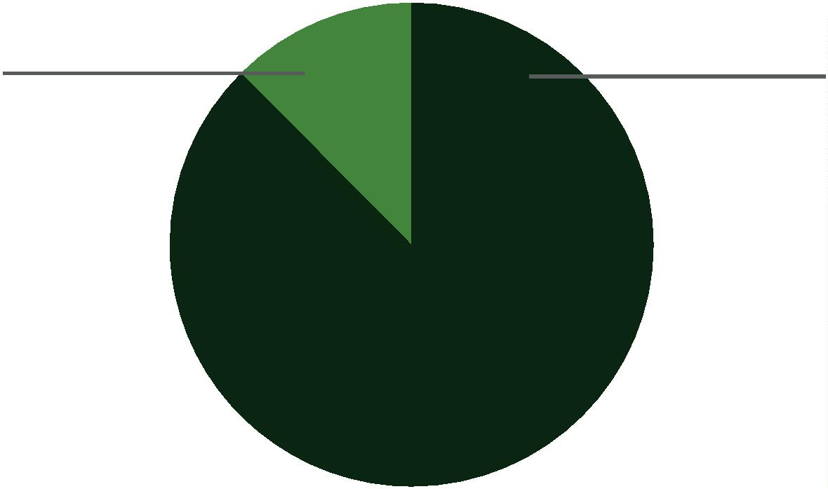

Defensoria Pública do Estado da Bahia

Por ﬁm, 3 estados informaram que “talvez” haja possibilidade de recurso, o que

constitui 13,0% das respostas válidas.

HÁ POSSIBILIDADE DE RECURSO DE CANDIDATO NÃO APROVADO PELA BANCA?

Talvez

13,0%

Sim

6

9,6%

Não

17,4%

HAVENDO A POSSIBILIDADE DE

RECURSO, QUAL O FORMATO?

4

8

1

3 estados informaram que o recurso, se manejado, pode se fazer acompanhar de

outros documentos, totalizando 76,5% das respostas válidas.

4

estados, por sua vez, responderam não ser possível anexar documentos aos

recursos interpostos, perfazendo 23,5% das respostas válidas.

HAVENDO A POSSIBILIDADE DE RECURSO, QUAL O FORMATO?

Por escrito SEM envi...

23,5%

Por escrito COM env...

6,5%

7

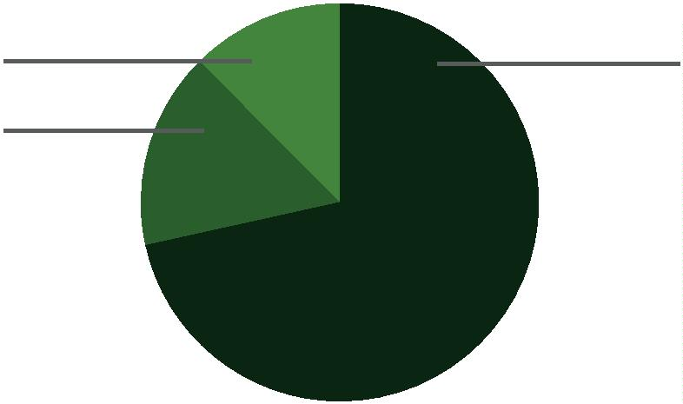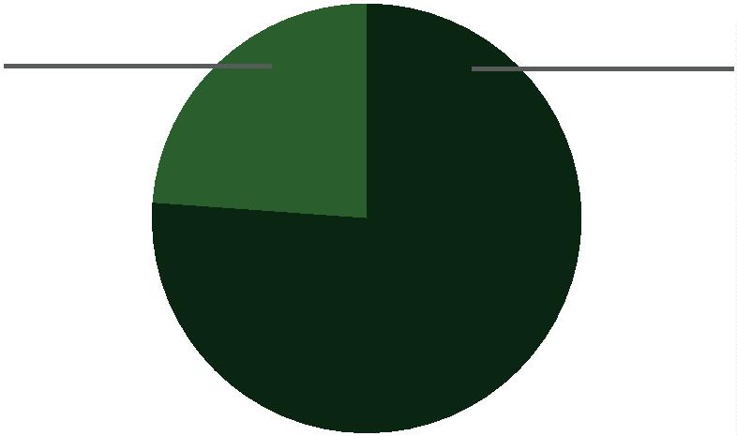

Mapa das ações aﬁrmativas e implantação nas Defensorias Públicas

do Brasil: perﬁl de cotas e de banca de heteroidentiﬁcação racial

AS BANCAS DE HETEROIDENTIFICAÇÃO POSSUEM

REGULAMENTAÇÃO EM ATO NORMATIVO PRÓPRIO?

Acerca do regramento interno das bancas de heteroidentiﬁcação, 13 estados respon-

deram que há regulamentação em ato normativo próprio, totalizando 56,5% das

respostas válidas.

1

0 estados, a seu turno, responderam que não há regulamento próprio para tais

bancas, perfazendo 43,5% do total de respostas válidas.

HAVENDO REPROVAÇÃO POR BANCA DE HETEROIDENTIFICAÇÃO, QUAL A CONSEQUÊNCIA?

Eliminação do certame

13,0%

Eliminação da lista da...

7,0%

8

49

QUANDO FORAM INSTITUÍDAS AS BANCAS

DE HETEROIDENTIFICAÇÃO EM CONCURSOS

DA DEFENSORIA PÚBLICA?

Neste quesito, foram elencadas alternativas que variaram desde o período que ante-

cede o ano de 2004 e os anos de 2004 até 2022.

8

respostas informaram que as bancas de heteroidentiﬁcação foram instituídas no

ano de 2021, totalizando 36,4% das respostas válidas.

3

estados responderam que as bancas foram criadas em 2018, totalizando 13,6% das

respostas válidas.

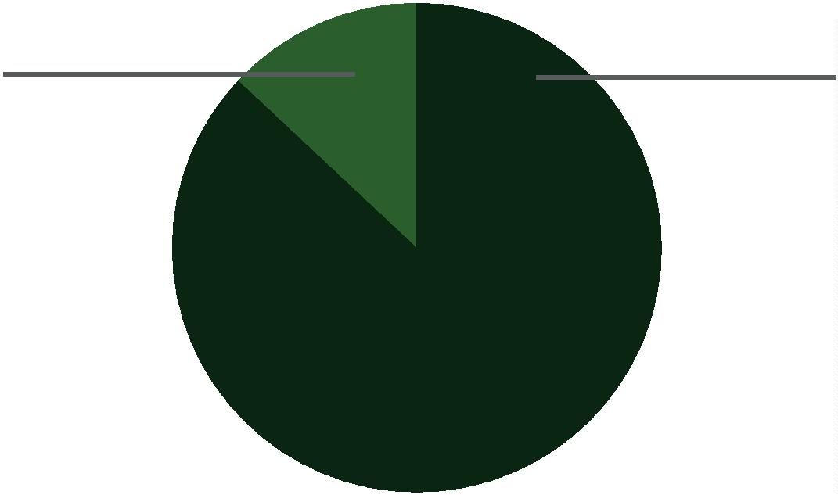

Defensoria Pública do Estado da Bahia

Outros 3 estados aﬁrmaram que as bancas foram instituídas em 2020, perfazendo

1

3,6% das respostas válidas.

4

estados pontuaram que as bancas foram criadas em 2016, constituindo 18,2%

do total.

1

estado aﬁrmou que a banca foi instituída em 2012, outro em 2014 e outro em 2017,

constituindo, cada um, 4,5% do total das respostas válidas.

QUANDO FORAM INSTITUÍDAS AS BANCAS DE HETEROIDENTIFICAÇÃO EM

CONCURSOS DA DEFENSORIA PÚBLICA?

2

4

2

4

2

4

2

4

2

1

022

,5%

017

,5%

014

,5%

012

,5%

016

2

021

36,4%

5

0

8,2%

2020

13,6%

2018

13,6%

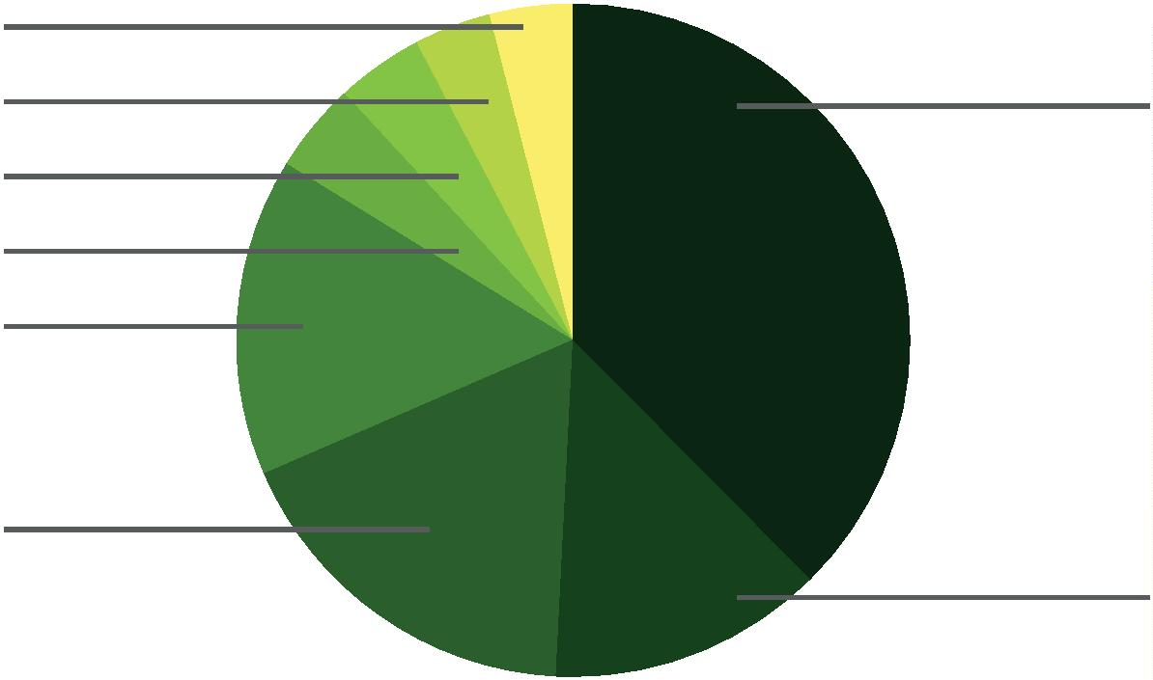

Mapa das ações aﬁrmativas e implantação nas Defensorias Públicas

do Brasil: perﬁl de cotas e de banca de heteroidentiﬁcação racial

CONSIDERAÇÕES

FINAIS

Do que se extrai dos dados colacionados, vê-se que a implementação da política

de cotas no âmbito das Defensorias Públicas Estaduais tem avançado com o passar

dos anos, mas esse avanço se itensiﬁcou nos últimos 3 anos. Com efeito, percebe-se

que quase a totalidade das Defensorias Públicas Estaduais já reservam vagas de

forma especíﬁca para grupos sociais historicamente vulnerabilizados, sendo certo

que apenas 3 - de um total de 27 - ainda não o ﬁzeram.

Todavia, outros passos ainda precisam ser dados no sentido de ampliar a cober-

tura da política aﬁrmativa, visando contemplar outros grupos vulnerabilizados e

promover o aperfeiçoamento dos ritos necessários à sua procedimentalização, evi-

tando a ocorrência de fraudes de quaisquer naturezas, o que conﬁgurará, em última

análise, proteção dos direitos desses mesmos grupos sociais vulnerabilizados.

51

O avanço da política de cotas e, consequentemente, a presença de pessoas negras,

indígenas e quilombolas - apenas para destacar os grupos que foram alvo da análise

constante desta pesquisa - só tende a agregar na qualidade da prestação do serviço

público ofertado pelas Defensorias Públicas.

Representatividade é importante, disso não se pode arredar. Mas os efeitos decor-

rentes da sua implementação é que merecem especial enfoque das instituições:

a presença dessas pessoas nas Defensorias Públicas traz não apenas para o inte-

rior da instituição mas também para dentro do sistema de justiça as suas visões

de mundo, as suas vivências e as suas experiências ancestrais, provocando uma

expansão de pontos de vista, oxigenação de compreensões, dinamização de prá-

ticas e engajamento na responsabilidade de combater os problemas que causaram

a marginalização e a segregação dos grupos dos quais advieram os contemplados

pela política de cotas. Muito tem sido feito, mas ainda há muito a fazer.



Só de telefone ﬁxo

Só em Salvador

Siga nossas redes sociais: @defensoriabahia

www.defensoria.ba.def.br

